Муниципальное автономное общеобразовательное учреждение

«Средняя общеобразовательная школа № 1 р.п. Красные Баки»

Доклад директора

Клементьевой Натальи Николаевны

2018-2019 учебный год

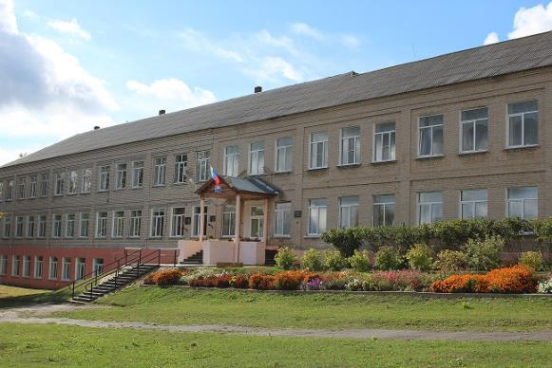

1. **Введение**

Обращение директора школы:

Уважаемые учителя, родители, друзья и партнеры школы!

Предлагаем вашему вниманию Открытый информационный доклад, в котором представлены результаты деятельности школы за 2018-2019 учебный год. В докладе содержится информация о том, чем живет школа, как работает, какие у нее потребности, чего она достигла.

Публикация открытого отчета становится для школы обычной деятельностью. И все более очевидным становится тот факт, что активными участниками образовательного процесса должны стать те, кто имеет прямое отношение к жизни школы: родители, социальные партнеры и все, кому не безразлично, чем живет школа. Знакомство с отчетом позволит каждому получить интересующую информацию и осознать свою роль в развитии школы, получив основание для продолжения сотрудничества.

Общая информация о школе:

|  |  |
| --- | --- |
| Дата создания | 1941 год |
| Название образовательной организации (по уставу) | Муниципальное автономное общеобразовательное учреждение «Средняя общеобразовательная школа № 1 р.п. Красные Баки» (МАОУ «СОШ № 1 р.п. Красные Баки) |
| Тип и вид  общеобразовательной  организации | Тип - автономное учреждение  Вид - средняя общеобразовательная школа |
| Лицензия на осуществление образовательной деятельности  Свидетельство о государственной аккредитации | № 489 от 22 июня 2015 года  № 2901 от 07 июля 2017 года до 22 июня 2024 года |
| Учредитель | Учредитель - муниципальное образование «Краснобаковский район Нижегородской области» |
| Юридический адрес | 606710, Нижегородская обл., Краснобаковский район, р.п. Красные Баки, ул.Коммунальная, д.2 |
| Телефон / факс | 8 (83156) 2-10-36- директор школы Клементьева Наталья Николаевна  8 (83156) 2-24-74- заместитель директора Дмитриева Анна Сергеевна,  8(83156) 2-24-74- заместитель директора Зайцева Елена Ивановна |
| E-mail | [kb-school@mail.ru](mailto:kb-school@mail.ru) |
| Сайт | <http://krbs.moy.su> |
| Режим работы | Одна смена (5 дневная рабочая неделя) |

1. **Цели и задачи образовательной деятельности**

Основная цель образовательной политики МАОУ «СОШ № 1 р.п. Красные Баки» в 2018-2019 учебном году – выполнение 273 ФЗ «Об образовании»: создание необходимых условий, обеспечивающих выполнение ФГОС; интенсивное использование инновационных механизмов развития системы образования; компетентностный подход, как основа формирования человеческого потенциала; удовлетворение запроса социума. Школа выполняет социальный заказ государства с ориентацией на образовательный запрос родителей и детей. Школа, исходя из государственной гарантии прав граждан на получение бесплатного среднего общего образования, осуществляет образовательный процесс, соответствующих трём уровням образования.

Задачи образовательной деятельности МАОУ «СОШ № 1 р.п. Красные Баки» определены требованиями модернизации образования, социальным заказом, возможностями педагогического коллектива и проблемами, выявленными в ходе анализа:

1. Организация оптимального учебно - воспитательного процесса на базе личностно ориентированного подхода с учётом индивидуальных особенностей обучающихся, их интересов, образовательных возможностей, состояния здоровья.
2. Создание условий, обеспечивающих всестороннее развитие личности обучающихся и повышение профессиональной компетентности педагогов.
3. Внедрение новых технологий обучения и воспитания.
4. Разработка формы учета достижений учащихся по предметам, позволяющей проследить личные успехи и неудачи в усвоении учебного материала в соответствии с динамикой развития учащихся (портфолио обучающегося), электронные классные журналы, дневники.
5. Развитие открытого информационного пространства школы.
6. Совершенствование системы воспитательной работы и дополнительного образования как резерва профильной подготовки, социализация обучающихся.
7. Обеспечение комплексной безопасности, сохранение и укрепление здоровья участников образовательного процесса.
8. Расширять спектр форм и методов работы, как с одарёнными, так и слабоуспевающими, имеющими проблемы со здоровьем, в том числе, с ограниченной двигательной активностью (по мере необходимости), детьми.
9. Пополнять и обогащать традиционную классно-урочную систему активными способами организации учебной, познавательной и развивающей деятельности: конференции, слёты, учебные игры, проекты, фестивали и другие.
10. Формировать здоровьесберегающую образовательную среду, учитывающую адаптационные резервы школьников и обеспечивающие сохранение их психосоматического здоровья и духовно-нравственное развитие.
11. Создавать условия продуктивного использования ресурса детства в целях получения образования, адекватного творческой индивидуальности личности и её позитивной социализации.
12. Развивать систему мотивации педагогических и управленческих кадров к профессиональному росту, совершенствовать системы дополнительного профессионального образования через предметные МО.

**3. Условия и организация образовательного процесса**

Обучение в школе проводилось в одну смену по пятидневной рабочей неделе. В анализируемом учебном году в школе был следующий режим занятий:

-начало уроков - 08.00

-продолжительность учебного года: 1,9, 11 классы - 33 недели, 2-8,10 классы - 34 недели;

-продолжительность уроков:

1. класс - 1 четверть - 4 урока по 35 минут (4 урок в игровой форме), 2- 4 четверти - 4 - 5 уроков по 45 минут (последние уроки в виде игры) динамическая пауза после 2 урока - 45 минут; 2-11классы - 45 минут.

- Работа школы во второй половине дня организована следующим образом: для 1-го класса – ГПД, для обучающихся 1-4 классов занятия внеурочной деятельности, для обучающихся 5-11-х классов - кружки, факультативные занятия, внеурочная деятельность, спортивные секции.

- Реализуется комплексная программа инновационного развития образовательной системы школы «Интеграция» на период 2015-2020 гг.

- Продолжительность перемен между уроками устанавливается в соответствии с санитарными нормами.

- Учебный год представлен следующими учебными периодами: учебные четверти - 1 - 9 классы, полугодия - 10 - 11 классы;

- В Учреждении изучается **английский язык**;

- Форма получения образования учащимися: **очная.**

МАОУ «СОШ №1 р.п. Красные Баки» располагает: 23 учебными кабинетами, спортивным залом, медицинским кабинетом, столярно-слесарной мастерской, кабинетом обслуживающего труда, актовым залом, библиотекой, компьютерным классом, тиром, столовой на 120 посадочных мест, гаражом, 2 автобусами и Газелью. Оборудованы книгохранилище и читальный зал. В школе имеется музей «Боевой и трудовой славы».

**4.Образовательные программы и анализ контингента обучающихся**

В 2018-2019 учебном году МАОУ «СОШ № 1 р.п. Красные Баки» осуществляла обучение по программам ФГОС НОО (1-4), ФГОС ООО (5-8), ФКГОС (9) и с 2014 учебного года профильное обучение на основе индивидуальных учебных планов на третьей ступени: 10 и 11 класс.

**Организация профильного обучения**

|  |  |  |  |  |  |  |  |
| --- | --- | --- | --- | --- | --- | --- | --- |
| Количество классов, в которых **в очной форме** организовано освоение образовательных программ **среднего общего** образования | | Название профиля **в соответствии с приказом** по образовательной организации | | Кол-во классов/ групп* в них | Количество обучающихся в них | Кол-во классов/ групп* в них | Количество обучающихся в них |
| всего | профильных | 10 кл | 11 кл | 10 кл | | 11 кл | |
| 2 | 2 | Профильное обучение на основе ИУП | Профильное обучение на основе ИУП | 1/2 | 12 | 1/1 | 13 |

На индивидуальном обучении находилось 8 человек (3 обучающихся – учащиеся уровня начального общего образования, 5 обучающихся – ученики уровня основного общего образования).



Количество учащихся по школе и классов в основном звене выросло по сравнению с 2018 и 2017 годами. Динамика численности учащихся по классам последние 3 года показана в следующей таблице:

**Средняя наполняемость классов за последние три года**

|  |  |  |  |  |  |  |
| --- | --- | --- | --- | --- | --- | --- |
|  | **2016-2017 уч. год** | | **2017-2018 уч. год** | | **2018-2019 уч. год** | |
| Общая численность учащихся | Средняя наполняемость классов | Общая численность учащихся | Средняя наполняемость классов | Общая численность учащихся | Средняя наполняемость классов |
| 1 – 4 классы | **130** | **21** | **150** | **21.4** | **145** | **21** |
| 5 – 9 классы | **156** | **22** | **149** | **21.3** | **173** | **22** |
| 10 – 11 классы | **21** | **11** | **20** | **10** | **25** | **13** |
| **В целом по школе** | **307** | **20** | **319** | **20** | **343** | **20** |

Из представленной таблицы видно, что показатель средней наполняемости классов в школестабилен.

**Сохранность контингента ОО**

|  |  |  |  |  |  |  |  |  |  |  |  |
| --- | --- | --- | --- | --- | --- | --- | --- | --- | --- | --- | --- |
| НОО | | | | ООО | | | | СОО | | | |
| кол-во обуч-ся на начало уч. года (ОО-1) | прибыло в теч. уч.года | выбыло в теч. уч.года | кол-во обуч-ся на конец уч. года | кол-во обуч-ся на начало уч. года (ОО-1) | прибыло в теч. уч.года | выбыло в теч. уч.года | кол-во обуч-ся на конец уч. года | кол-во обуч-ся на начало уч. года (ОО-1) | прибыло в теч. уч.года | выбыло в теч. уч.года | кол-во обуч-ся на конец уч. года |
| 145 | 14 | 5 | 153 | 173 | 8 | 4 | 177 | 25 | 0 | 1 | 24 |

В течение года численность обучающихся в начальном и основном звене увеличилась в сравнении с началом года.

Обучающиеся школы в целом характеризуются как воспитанные, мотивированные на положительные учебные результаты и позитивно относящиеся к школе. В школе соблюдаются Правила для обучающихся, проводится систематическая работа по недопущению пропуска занятий без уважительных причин, ведется строгий контроль посещаемости уроков.

**5.1. Кадровое обеспечение**

Качество образования и его эффективность в наибольшей степени зависит от профессиональных характеристик педагогического коллектива, его квалификации, способности к восприятию нововведений, опыта и т.д. Высококвалифицированный педагогический коллектив - основа успешного функционирования и развития школы как педагогической системы.

В 2018-2019 учебном году в МАОУ «СОШ № 1 р.п. Красные Баки» работало 23 педагогических работника, из них 22 учителя и 1 педагог - организатор. 19 педагогов имеют высшее профессиональное образование, у 3 педагогов среднее специальное профессиональное образование.

Имеют звания и награды:

* **«**Почётный работник общего образования» – 1;
* Награждены грамотой МО Российской Федерации – 2 чел.;
* Награждены грамотой МО Нижегородской области – 15 чел.;
* Награждены благодарностью Губернатора НО – 1 чел.

Школа укомплектована педагогическими кадрами на 100%, уровень образования педагогических работников соответствует требованиям занимаемых должностей.

**Аттестация педагогических кадров** является хорошим показателем творческой деятельности педагогов, механизмом совершенствования управления качеством образования.

В 2018 -2019 учебном году аттестацию на квалификационные категории прошли педагогические работники:

- 2 человека подтвердили высшую квалификационную категорию;

- 2 человека аттестовались на первую квалификационную категорию;

- 2 человека подтвердили первую квалификационную категорию.

Педагогические работники, не имеющие квалификационную категорию, отсутствуют.

В школе были созданы все необходимые условия для проведения аттестации: своевременно изданы распорядительные документы, определены сроки прохождения аттестации для каждого аттестуемого, проведены групповые индивидуальные консультации, семинары по плану ВШК. Аттестация способствовала росту профессионального мастерства педагогических работников школы и положительно сказалась на результатах их труда.

Кадровый состав школы стабилен (11 человек работают более 20 лет). Это владеющие методиками обучения и воспитания, знакомые с современными образовательными технологиями специалисты.

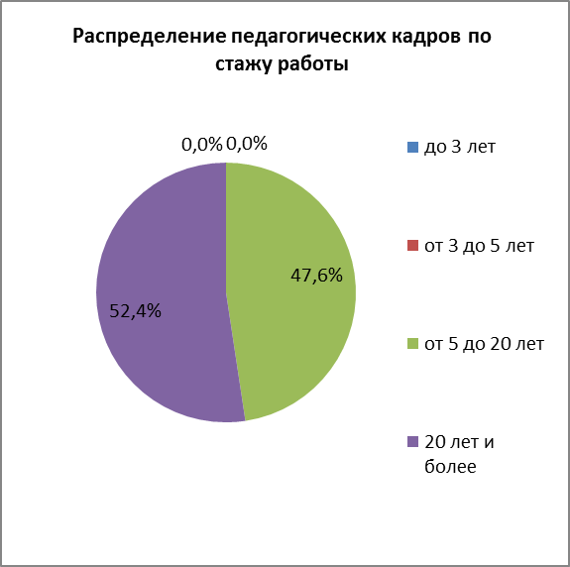

Важнейшим направлением работы методической службы школы является постоянное совершенствование педагогического мастерства учителей через **курсовую систему повышения квалификации.**

Педагоги стремятся к повышению профессионального мастерства, систематически проходят курсы повышения квалификации. В 2018-2019 учебном году педагогические работники нашей школы проявили большую активность по повышению своей квалификации. Дистанционные курсы повышения квалификации набрали большой оборот в использовании нашими педагогами, что позволяет обучаться без отрыва от образовательного процесса школы.

Выводы:

* основную часть педагогического коллектива составляют опытные учителя с большим стажем работы, обладающие высоким профессиональным мастерством, имеющие высшую и первую квалификационные категории;
* увеличивается количество педагогических работников, имеющих высшую квалификационную категорию;
* учителя стали проявлять активность в повышении квалификационных категорий. Учителя владеют современными педагогическими образовательными технологиями, повышают свою педагогическую компетентность, участвуют в методических семинарах разных уровней, проводят открытые уроки, дают мастер-классы. Учителя школы - активные участники профессиональных конкурсов. Таким образом, в школе созданы необходимые условия для обеспечения качества образования.

**5.2. Анализ работы Методического совета школы**

С целью выявления степени эффективности методической работы в школе и её роли в повышении профессиональной компетенции педагогов проводится комплексный анализ работы методического совета МАОУ «СОШ №1 р.п. Красные Баки» (далее по тексту школа).

Методическая работа – важнейшее звено системы непрерывного образования педагогов школы. Правильное определение целей и задач методической службы обеспечивает выбор оптимального содержания и форм организации работы с педагогическим коллективом. В условиях модернизации российского образования роль методической работы постоянно возрастает, т.к. особенно актуальной становится проблема использования новых педагогических технологий, приемов и форм обучения и воспитания. Ведущую роль в управлении методической работой в школе, принадлежит методическому совету. Методический совет – совещательный и коллегиальный орган, который организует, направляет работу учителей, создает условия для развития их творчества. Методический совет в своей деятельности руководствуется нормативно-правовыми документами.

В течение учебного года Методический совет работал над методической темой:

*Повышение качества образования путем самосовершенствования педагогов, развития образовательной среды школы и повышения мотивации к обучению учащихся в условиях реализации ФГОС.*

Цель работы: повышение эффективности образовательного процесса через применение современных подходов к организации образовательной деятельности, непрерывное совершенствование профессионального уровня и педагогического мастерства с целью создания комфортной образовательной среды, способствующей раскрытию индивидуальных особенностей учащихся.

В соответствии с темой и целью определены основные задачи на 2018-2019 уч. год:

1. Проводить методическую работу в соответствии с Программой развития МАОУ «СОШ № 1 р.п. Красные Баки» «Интеграция» на 2016-2020г.г.
2. Координировать работу школьных методических объединений по направлениям деятельности.
3. Способствовать созданию благоприятных условий для проявления педагогической инициативы педагогов.
4. Методическое и организационное сопровождение аттестации педагогических кадров.
5. Осуществлять мониторинг изучения профессионально-методических потребностей педагогов.
6. Совершенствовать систему работы по осуществлению преемственности между начальным и средним звеном обучения в условиях перехода на ФГОС ООО
7. Разработать систему мониторинга УУД в основной школе.
8. Активизировать взаимодействие с родителями через проведение Дня открытых дверей.

Был составлен план работы Методического совета и определены основные направления работы.

**Работа школьных методических объединений.**

Главными звеньями в структуре методического совета школы являются школьные предметные методические объединения (далее по тексту ШМО).

В течение года в школе функционировало пять методических объединений:

ШМО учителей начальных классов - руководитель Бякова Т.В.

ШМО культурно-эстетического цикла - руководитель Лебедева С.А.

ШМО учителей историко- филологического цикла - руководитель Медведева Г.А.

ШМО учителей естественно-научного цикла - руководитель Малышева В.Н.

ШМО классных руководителей - руководитель Котаева Г.А.

Школьные методические объединения обеспечивали планомерную методическую работу с учителями школы, направленную на совершенствование содержания образования и включающую различные виды предметной и исследовательской деятельности. Свою работу ШМО осуществляли в соответствии с планом работы. Тематика заседаний ШМО определена исходя из профессиональных потребностей педагогов и образовательного заказа.

*Обобщение и распространения передового педагогического опыта. Осуществление взаимодействия между ШМО.*

В течение учебного года МС отводил важную роль работе по преемственности на этапах детский сад- начальная школа – основная школа. В соответствии с планом работы были проведены мероприятия, направленные на предупреждение трудностей в обучении. С целью наблюдения за будущими первоклассниками на этапе детский сад начальная школа учителя 4 классов Архипова И.В., Шабанова И.А. посетили воспитательные занятия, на которых провели наблюдение. Воспитателям д.с. «Колосок» были даны рекомендации по преодолению трудностей обучения. Проведены родительские собрания.

На этапе начальная школа-основная школа данная работа строилась с учётом психологических особенностей обучающихся и проводилась в тесном контакте с социально-психологической службой. На начало учебного года были выявлены трудности, возникшие при переходе обучающихся из начальной школы в основную. Проведен мониторинг уровня качества образования, который основан на результатах срезовых работ по основным предметам. Учителями Дьяковой Т.Н. (математика) и Соловьевой О.А. (русский язык) даны открытые уроки в 5 классах. В результате проведённой работы определены основные трудности адаптационного периода. Выработаны единые требования к орфографическому режиму, которые закреплены в Положении об едином орфографическом режиме. Педагогом-психологом даны соответствующие рекомендации учителям-предметникам, классным руководителям.

С целью создания комфортной среды и предупреждения проблем адаптации в апреле-мае было организовано взаимопосещение уроков учителями начальной школы и основной. Так же для обучающихся была предоставлена возможность посетить уроки учителей. Для того, чтобы знакомство с учителями – предметниками носило позитивную окраску, с учащимися 4-х классов проведён квест. Во время игры ребята в непринуждённой обстановке познакомились с учителями, задали им вопросы и побывали в учебных кабинетах.

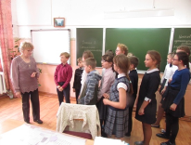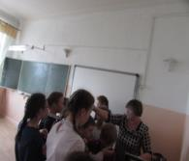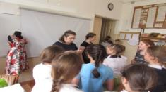

Работа по данному направлению даёт положительные результаты и будет продолжена в следующем учебном году.

***Обеспечение внеурочной деятельности по учебным предметам и работа с одарёнными детьми.***

Одной из форм повышения интереса учащихся к предметам является проведение предметных недель. В 2018-19 учебном году проведены предметные недели:

неделя начальных классов (с 4 февраля по 13 февраля), неделя учителей культурно-эстетического цикла (с11 по 15 декабря)**.**

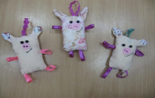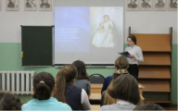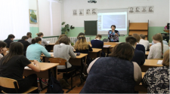

В рамках предметных недель проведены такие значимые мероприятия как:

* Театральный фестиваль «Дети играют для детей – 2019»;
* Конкурс исследовательских проектов «Мои первые шаги в науку»;
* Выпуск стенгазет «Хочу все знать!»;
* Игра-путешествие «Всё обо всём» ;
* Выставка поделок «Парад снеговиков».

В 2018-2019 учебном году с целью создания открытого образовательного пространства для родителей в школе был проведён «День открытых дверей». В рамках данного мероприятия были организованы:

1-4 классы- открытые уроки, внеклассные мероприятия, родительские собрания;

5-11классы- открытые уроки, научно-практическая конференция, родительские собрания.

Хочется отметить высокий уровень подготовки учителей начальных классов. Явка родителей оказалась удовлетворительной. Родители высказывали мнение о пользе этих мероприятий. О необходимости их проведения.

Данная форма работы способствует организации взаимодействия между школой и семьёй, поэтому она будет продолжена.

***Информационное обеспечение образовательного процесса.***

В течение учебного года с целью повышения профессиональной компетентности учителя школы принимали участие в семинарах, вебинарах, интернет-конференциях на учебно-методических порталах и издательствах.

Современная система образования требует от учителя постоянного совершенствования своего профессионального мастерства. Персональный учительский сайт важный инструментарий в работе педагога. У 6 учителей, что составляет 26 % от общего количества педагогов школы:  [Бяковой Т.В.](http://baykovat.ucoz.net/),[Соколовой А.А.](http://aasokolova.ucoz.net/),[Шоколкиной Л.В.](http://shokolkina.umi.ru/),[Костровой Т.А.](https://nsportal.ru/kostrova-tatyana-anatolevna-13), [СоловьевойО.А](http://sites.google.com/site/portfoliosolovevojoa/)., Ешкалова Д.В., имеются персональные сайты, и они активно работают.

Учитывая уровень профессионального потенциала педагогического коллектива школы, данный показатель очень низкий. В следующем учебном году следует усилить работу по формированию информационно-коммуникационных компетенций у педагогов.

**Заседания методического совета**

В течение 2018- 2019 уч. года было проведено 4 заседания Методического совета. На заседаниях рассматривались основные вопросы:

1. О едином орфографическом режиме.
2. О преемственности в образовательном процессе между начальной и основной школами.
3. Обобщение педагогического опыта одно из направлений профессионального роста педагогов.
4. Участие в профессиональных конкурсах как одно из направлений педагогического мастерства учителя. О подготовке к районному конкурсу «Учитель года».

Тематика заседаний МС отражала основные проблемные вопросы. Изучение нормативно - правовой базы по основным вопросам учебной деятельности – неотъемлемая часть методической работы.

**Выводы**

Вся методическая работа в 2018-2019 уч. году была направлена на совершенствование педагогического мастерства учителя, повышению качества образовательного процесса. Поставленные задачи выполнены частично. Основными проблемами, мешающими более эффективной, результативной работе педагогического коллектива, являются: недостаточный уровень творческой инициативы, нежелание заниматься инновационной и исследовательской деятельностью. Согласно сделанным выводам в следующем учебном году предстоит продолжить работу над методической темой. В соответствии с темой и целью определить основные задачи на 2019-2020уч. год:

1. Проводить методическую работу в соответствии с Программой развития МАОУ «СОШ № 1 р.п. Красные Баки» «Интеграция» на 2016-2020г.г.
2. Координировать работу школьных методических объединений по направлениям деятельности.
3. Способствовать созданию благоприятных условий для проявления педагогической инициативы педагогов.
4. Создать условия для обмена опытом работы педагогов через взаимопосещение уроков.
5. Оказать методическую помощь учителям с целью формирования информационно-коммуникационных компетенций.
6. Продолжить работу по осуществлению преемственности обучения в условиях перехода на ФГОС ООО.
7. Продолжить работу по взаимодействию с родителями через проведение «Дня открытых дверей».

**6. Результаты деятельности школы, качество образования**

В соответствии с п.3. ст.5 Закона «Об образовании» школа обеспечивает доступность и бесплатность начального общего, основного общего и среднего общего образования. Школа предоставляет очную форму обучения, индивидуальное обучение на дому по медицинским показаниям по общеобразовательной программе. В работе с обучающимися в 2018-2019 учебном году администрация школы руководствовалась Законом РФ «Об образовании», Уставом школы, приказом Министерства образования РФ №2783 от 18.07.2002 г. о профильной школе, методическими письмами и рекомендациями Нижегородского областного управления образования и районного отдела образования, внутренними приказами, в которых определен круг регулируемых вопросов о правах и обязанностях участников образовательного процесса.

Годовой учебный план МАОУ «СОШ №1 р.п.Красные Баки» был утверждён педагогическим советом (приказ № 144 от 30 августа 2018 года), регламентировался расписанием занятий, учебными программами по предметам.

По итогам года аттестованы и переведены в следующий класс 302 обучающихся. Школу закончили 38 девятиклассников и 13 одиннадцатиклассников.

**6.1. Результаты освоения учащимися программ начального общего образования по показателю «успеваемость» в 2019 учебном году**

|  |  |  |  |  |  |  |  |
| --- | --- | --- | --- | --- | --- | --- | --- |
| Классы | Всего  обучающ ихся | Из них успевают | | Окончили год | | Окончили год | |
|
| Количество | % | с  отметкам и «4» и «5» | % | с  отметкам и «5» | % |
| 2 | 44 | 21 | 48 | 15 | 34 | 8 | 18 |
| 3 | 33 | 21 | 64 | 9 | 27 | 3 | 9 |
| 4 | 31 | 13 | 42 | 14 | 45 | 4 | 13 |
| Итого | 108 | 55 | 51 | 38 | 35 | 15 | 14 |

Если сравнить результаты освоения обучающимися программ начального общего образования по показателю «успеваемость» в 2019 году с   
результатами освоения учащимися программ начального общего образования по показателю «успеваемость» в 2018 году, то можно   
отметить, что процент учащихся, окончивших на «4» и «5», понизился на 8 процентов (в 2018 был 43 %), процент учащихся, окончивших на «5»,   
вырос на 3 процента (в 2018 – 12 %). Понизившийся процент «хорошистов» можно объяснить тем, что за год в начальную школу прибыло 10 % новых учеников из школ близ лежащих деревень, которым было достаточно сложно повысить свой уровень.

**6.2. Результаты освоения учащимися программ основного общего образования по показателю «успеваемость» в 2019 учебном году**

|  |  |  |  |  |  |  |  |
| --- | --- | --- | --- | --- | --- | --- | --- |
| Классы | Всего обучающихся | Из них успевают | | Окончили год | | Окончили год | |
|
| Количество | % | с  отметками  «4» и «5» | % | с  отметками  «5» | % |
| 5 | 45 | 23 | 51 | 20 | 44 | 2 | 4 |
| 6 | 32 | 21 | 66 | 10 | 31 | 1 | 3.1 |
| 7 | 26 | 23 | 88 | 2 | 8 | 1 | 3.8 |
| 8 | 31 | 27 | 87 | 3 | 10 | 1 | 3,2 |
| 9 | 39 | 27 | 71 | 8 | 21 | 3 | 8 |
| Итого | 173 | 121 | 70 | 43 | 25 | 8 | 5 |
|  |  |  |  |  |  |  |  |

Если сравнить результаты освоения обучающимися программ основного общего образования по показателю «успеваемость» в 2019 году с   
результатами освоения учащимися программ основного общего образования по показателю «успеваемость» в 2018 году, то можно   
отметить, что процент учащихся, окончивших на «4» и «5», понизился на 6 процентов (в 2018 был 31 %), процент учащихся, окончивших на   
«5», повысился на 1 процент (в 2018 – 4 %). Понизившийся процент обучающихся, закончивших на «4 и 5» можно объяснить тем, что в 5классники показали более низкий результат, чем они имели в начальной школе (адаптационный период), а также вновь пришедшие ученики.

**6.3. Результаты освоения учащимися программ среднего общего образования по показателю «успеваемость» в 2019 учебном году**

|  |  |  |  |  |  |  |  |
| --- | --- | --- | --- | --- | --- | --- | --- |
| Класс ы | Всего  обучающихс я | Из них  успевают | | Окончили  полугодие | | Окончили год | |
|
| Количество | % | c отметкам и «4» и «5» | % | с отметкам и «5» | % |
| 10 | 12 | 9 | 75 | 1 | 8 % | 2 | 17 % |
| 11 | 13 | 5 | 38 | 7 | 54 % | 1 | 8 % |
| Итого | 25 | 14 | 56 | 8 | 32% | 3 | 12 % |
|  |  |  |  |  |  |  |  |

Результаты освоения учащимися программ среднего общего образования по показателю «успеваемость» в 2019 учебном году понизились на 13   
процентов (в 2018 количество обучающихся, которые окончили полугодие на «4» и «5», было 45%), процент учащихся, окончивших на «5»,   
понизился на 8 процентов (в 2018 было 20 %).

Всего школу на «отлично» закончили 26 человек, что составило 8,5 % (15 человек на 1 ступени, 8 – на второй , и 3 - на 3 ступени обучения). В целом по школе наблюдается положительная динамика по количеству отличников.

На «4 и 5» школу окончили 89 человек – 26 %.

С 1 «4» закончили учебный год – 6 человек, с 1 «3» - 20.

Качество обученности повысилось в 2019 году на 2 %, что говорит о положительной динамике образовательного процесса, организованного в школе.

**6.4. Результаты ВПР**

Ежегодно в апреле - мае во всех школах нашей страны проходят Всероссийские проверочные работы. Всероссийские проверочные работы — это итоговые контрольные работы с едиными стандартизированными заданиями, которые проверяют знания школьников по предмету. Они появились в 2015 году, сначала в качестве эксперимента для 4-х классов. Через год их стали писать ещё в 5 и 11 классах. В 2018-2019 учебном году участвовали,4,5,6,7 классы нашей школы.

Название предмета **математика**

**4** класс

|  |  |  |  |  |
| --- | --- | --- | --- | --- |
| Кол-во обуч-ся | Распределение групп баллов в % | | | |
| 2 | 3 | 4 | 5 |
| 32 | 3.1 | 18.8 | 43.8 | 34.4 |

|  |  |  |
| --- | --- | --- |
| Подтверждение текущей успеваемости в % | | |
| повысили | подтвердили | понизили |
| 28,13 | 68,75 | 3,13 |

Название предмета **окружающий мир**

**4** класс

|  |  |  |  |  |
| --- | --- | --- | --- | --- |
| Кол-во обуч-ся | Распределение групп баллов в % | | | |
| 2 | 3 | 4 | 5 |
| 32 | 0 | 37.5 | 43.8 | 18.8 |

|  |  |  |  |
| --- | --- | --- | --- |
| Кол-во обуч-ся | Подтверждение текущей успеваемости в % | | |
| повысили | подтвердили | понизили |
| 32 | 6 | 59 | 34 |

Название предмета **русский язык**

**4** класс

|  |  |  |  |  |
| --- | --- | --- | --- | --- |
| Кол-во обуч-ся | Распределение групп баллов в % | | | |
| 2 | 3 | 4 | 5 |
| 32 | 9.4 | 34.4 | 43.8 | 12.5 |

|  |  |  |  |
| --- | --- | --- | --- |
| Кол-во обуч-ся | Подтверждение текущей успеваемости в % | | |
| повысили | подтвердили | понизили |
| 32 | 9 | 66 | 25 |

В 4-х классах более 60% учеников подтвердили свои знания по предметам, более 30 % повысили, но по окружающему миру и русскому языку более 20 % учеников понизили результат своей успеваемости.

Название предмета **русский язык**

**5** класс

|  |  |  |  |  |
| --- | --- | --- | --- | --- |
| Кол-во обуч-ся | Распределение групп баллов в % | | | |
| 2 | 3 | 4 | 5 |
| 43 | 9.3 | 37.2 | 46,5 | 7 |

|  |  |  |  |
| --- | --- | --- | --- |
| Кол-во обуч-ся | Подтверждение текущей успеваемости в % | | |
| повысили | подтвердили | понизили |
| 43 | 5 | 65 | 30,23 |

Название предмета **математика**

**5** класс

|  |  |  |  |  |
| --- | --- | --- | --- | --- |
| Кол-во обуч-ся | Распределение групп баллов в % | | | |
| 2 | 3 | 4 | 5 |
| 43 | 0 | 39,5 | 48,8 | 11,62 |

Название предмета **биология**

**5** класс

|  |  |  |  |  |
| --- | --- | --- | --- | --- |
| Кол-во обуч-ся | Распределение групп баллов в % | | | |
| 2 | 3 | 4 | 5 |
| 43 | 2,4 | 63,4 | 31,7 | 2,4 |

|  |  |  |  |
| --- | --- | --- | --- |
| Кол-во обуч-ся | Подтверждение текущей успеваемости в % | | |
| повысили | подтвердили | понизили |
| 43 | 5 | 46 | 48,78 |

Название предмета **история**

**5** класс

|  |  |  |  |  |
| --- | --- | --- | --- | --- |
| Кол-во обуч-ся | Распределение групп баллов в % | | | |
| 2 | 3 | 4 | 5 |
| 43 | 0 | 28,6 | 57,1 | 14,3 |

|  |  |  |  |
| --- | --- | --- | --- |
| Кол-во обуч-ся | Подтверждение текущей успеваемости в % | | |
| повысили | подтвердили | понизили |
| 43 | 11,9 | 57,14 | 31 |

5 классы: 50 % учеников подтвердили свои результаты, 33 % понизили, повысили 12 %.

Название предмета **русский язык**

**6** класс

|  |  |  |  |  |
| --- | --- | --- | --- | --- |
| Кол-во обуч-ся | Распределение групп баллов в % | | | |
| 2 | 3 | 4 | 5 |
| 30 | 23,3 | 33,3 | 36,7 | 6,7 |

|  |  |  |  |
| --- | --- | --- | --- |
| Кол-во обуч-ся | Подтверждение текущей успеваемости в % | | |
| повысили | подтвердили | понизили |
| 30 | 0 | 63,3 | 37 |

Название предмета **математика**

**6** класс

|  |  |  |  |  |
| --- | --- | --- | --- | --- |
| Кол-во обуч-ся | Распределение групп баллов в % | | | |
| 2 | 3 | 4 | 5 |
| 28 | 21.4 | 50 | 25 | 3,6 |

|  |  |  |  |
| --- | --- | --- | --- |
| Кол-во обуч-ся | Подтверждение текущей успеваемости в % | | |
| повысили | подтвердили | понизили |
| 28 | 0 | 79 | 21,4 |

Название предмета **биология**

**6** класс

|  |  |  |  |  |
| --- | --- | --- | --- | --- |
| Кол-во обуч-ся | Распределение групп баллов в % | | | |
| 2 | 3 | 4 | 5 |
| 23 | 4,3 | 43,5 | 30,4 | 21,7 |

|  |  |  |  |
| --- | --- | --- | --- |
| Кол-во обуч-ся | Подтверждение текущей успеваемости в % | | |
| повысили | подтвердили | понизили |
| 23 | 22 | 65,22 | 13,04 |

Название предмета **история**

**6** класс

|  |  |  |  |  |
| --- | --- | --- | --- | --- |
| Кол-во обуч-ся | Распределение групп баллов в % | | | |
| 2 | 3 | 4 | 5 |
| 24 | 4,2 | 45,8 | 41,7 | 8,3 |

|  |  |  |  |
| --- | --- | --- | --- |
| Кол-во обуч-ся | Подтверждение текущей успеваемости в % | | |
| повысили | подтвердили | понизили |
| 24 | 16,67 | 41,67 | 41,67 |

Название предмета **география**

**6** класс

|  |  |  |  |  |
| --- | --- | --- | --- | --- |
| Кол-во обуч-ся | Распределение групп баллов в % | | | |
| 2 | 3 | 4 | 5 |
| 23 | 0 | 61 | 30,4 | 8,7 |

|  |  |  |  |
| --- | --- | --- | --- |
| Кол-во обуч-ся | Подтверждение текущей успеваемости в % | | |
| повысили | подтвердили | понизили |
| 23 | 8,7 | 47,83 | 43,48 |

Название предмета **обществознание**

**6** класс

|  |  |  |  |  |
| --- | --- | --- | --- | --- |
| Кол-во обуч-ся | Распределение групп баллов в % | | | |
| 2 | 3 | 4 | 5 |
| 29 | 6,9 | 44,8 | 34,5 | 13,8 |

|  |  |  |  |
| --- | --- | --- | --- |
| Кол-во обуч-ся | Подтверждение текущей успеваемости в % | | |
| повысили | подтвердили | понизили |
| 29 | 3,45 | 41,38 | 55,17 |

49 % учеников подтвердили свою успеваемость по предметам, повысили 14 %, понизили 42 %.

Название предмета **биология**

**7** класс

|  |  |  |  |  |
| --- | --- | --- | --- | --- |
| Кол-во обуч-ся | Распределение групп баллов в % | | | |
| 2 | 3 | 4 | 5 |
| 21 | 0 | 33 | 66,7 | 0 |

|  |  |  |  |
| --- | --- | --- | --- |
| Кол-во обуч-ся | Подтверждение текущей успеваемости в % | | |
| повысили | подтвердили | понизили |
| 21 | 9,52 | 57,14 | 33 |

Название предмета **физика**

**7** класс

|  |  |  |  |  |
| --- | --- | --- | --- | --- |
| Кол-во обуч-ся | Распределение групп баллов в % | | | |
| 2 | 3 | 4 | 5 |
| 24 | 4,2 | 50 | 45,8 | 0 |

|  |  |  |  |
| --- | --- | --- | --- |
| Кол-во обуч-ся | Подтверждение текущей успеваемости в % | | |
| повысили | подтвердили | понизили |
| 24 | 4,17 | 75 | 20,83 |

Название предмета **география**

**7** класс

|  |  |  |  |  |
| --- | --- | --- | --- | --- |
| Кол-во обуч-ся | Распределение групп баллов в % | | | |
| 2 | 3 | 4 | 5 |
| 26 | 11,5 | 53,8 | 26,9 | 7,7 |

|  |  |  |  |
| --- | --- | --- | --- |
| Кол-во обуч-ся | Подтверждение текущей успеваемости в % | | |
| повысили | подтвердили | понизили |
| 26 | 3,85 | 53,85 | 42,31 |

Название предмета **история**

**7** класс

|  |  |  |  |  |
| --- | --- | --- | --- | --- |
| Кол-во обуч-ся | Распределение групп баллов в % | | | |
| 2 | 3 | 4 | 5 |
| 25 | 4 | 24 | 56 | 16 |

|  |  |  |  |
| --- | --- | --- | --- |
| Кол-во обуч-ся | Подтверждение текущей успеваемости в % | | |
| повысили | подтвердили | понизили |
| 25 | 12 | 44 | 44 |

В 7 классе 58 % учеников подтвердили свои результаты, 8 % повысили и 38 % понизили.

**Рекомендовать всем педагогам**:

- активнее использовать задания на преобразование одного вида информации в другой;

- усилить работу с текстами учебника по составлению конспектов, планов, вычленение необходимой информации, ее сопоставление с информацией, представленной в другом виде с целью формулирования определенных выводов;

- продолжить обучать учеников алгоритму поиска информации и критическому к ней отношению;

- на уроках необходимо развивать умения читать и анализировать рисунки, схемы, графики; чаще давать задания проблемного и практического характера.

Анализируя итоги учебного года можно сделать следующие выводы:

- учителями – предметниками недостаточно эффективно проведена индивидуальная работа с учащимися. При своевременной и грамотно построенной работе классных руководителей, учителей – предметников и администрации школы практически все учащиеся, имеющие 1 «3» могут пополнить ряды хорошистов.

- учителям – предметникам и классным руководителям необходимо уделять особое внимание работе с резервом хорошистов с целью повышения качества знаний учащихся, активнее использовать дифференцированную работу, индивидуальный подход в обучении.

- классным руководителям активизировать работу с родителями учащихся по повышению качества знаний обучающихся.

**7. Результаты государственной итоговой аттестации**

К итоговой государственной аттестации было допущено 38 обучающихся 9-х классов.

**ГИА-9 2019**

Учебные программы по всем дисциплинам пройдены полностью. Все выпускники 9-х классов освоили образовательную программу основной школы в пределах базисного уровня и выше. В связи с этим все обучающиеся 9-х классов были допущены до государственной (итоговой) аттестации. Государственная (итоговая) аттестация прошла в соответствии с Положением о государственной (итоговой) аттестации выпускников и другими нормативными актами, регламентирующими её проведение.

|  |  |  |  |  |
| --- | --- | --- | --- | --- |
| **Год** | **Кол-во выпускников** | **Кол-во выпускников, прошедших щадящую аттестацию** | **Кол-во выпускников, получив. аттестат особого образца** | **Кол-во оставшихся на повторную аттестацию** |
| 2017 | 40 | нет | 2 | нет |
| 2018 | 20 | нет | 0 | нет |
| 2019 | 38 | нет | 1 | **1** |

1 выпускник оставлен на повторную аттестацию в дополнительные сроки (сентябрь).

|  |  |  |
| --- | --- | --- |
| **Учебный год** | **9-е классы** | |
| **русский язык ср.балл** | **математика ср. балл** |
| **2016-2017** | 3,7 | 4 |
| **2017-2018** | 3,5 (3,9) | 3,1 (3,25) |
| **2018-2019** | 3,6 (3,8/3,7) | 3,1 (3,4) |

Сравнительные данные средних баллов результатов экзаменов по русскому языку и математике в 9-х классах стабильны в последние 2 года. В скобках указан средний балл по предмету, полученный за учебный год. Данные показатели свидетельствуют о том, выставленные отметки учителями подтверждаются государственной итоговой аттестацией. Понизившийся балл по математике в сравнении с 2017 годом объясняется усложнившимися требованиями к организации ГИА-9.

Выбор предметов выпускниками 9-х классов показан в следующей диаграмме:

Наибольшей популярностью пользуются обществознание, география, биология и история. Также выросло количество выпускников, выбравших ИКТ. По сравнению с 2018 годом наши выпускники в этом году выбрали физику, химию и английский язык.

Результаты сдачи выбранных предметов представлены в следующей таблице:

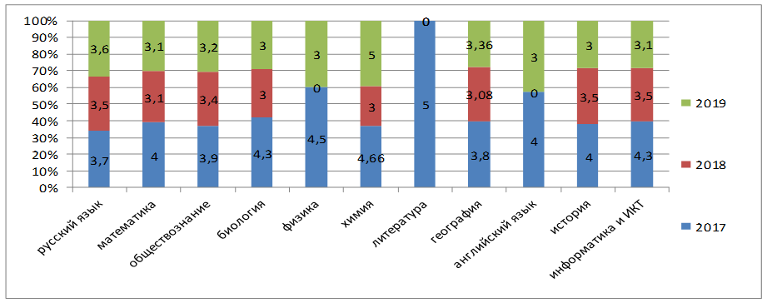

Из представленной диаграммы можно сделать выводы:

- По русскому языку результат незначительно повысился, что говорит о положительной динамике работы преподавателя и заинтересованности детей в предмете;

- По математике результат по сравнению с прошлым годом остается стабильным, но значительно ниже, чем 2 года назад;

- Снижение результатов по обществознанию резко заметно, что свидетельствует о слабой подготовке обучающихся и их низких способностях;

- По биологии результат стабильный по сравнению с прошлым годом, но значительно ниже, чем в 2017;

- Снизился результат на целый балл по физике и английскому языку, значительно снизился результат по истории и информатике;

- Повысился результат по географии на 0.28 и значительно увеличился показатель по химии.

Но, к сожалению, общий средний балл в последние 3 года показывает отрицательную динамику.

Такая же ситуация складывается по результатам ГИА-9 Краснобаковского района в целом.

**ГИА-11 2019**

В 2018-2019 учебном году в 11-м классе обучалось 13 школьников. Учебные программы по всем дисциплинам пройдены полностью. Все выпускники 11-го класса освоили программы средней школы в пределах общеобразовательного уровня. В связи с этим все обучающиеся 11-го класса были допущены к государственной (итоговой) аттестации.

|  |  |  |  |
| --- | --- | --- | --- |
| **Год** | **Кол-во выпуск-ников** | **Кол-во выпускни-**  **ков, прошедших щадящую аттестацию** | **Кол-во выпускников, получивших документ особого образца** |
| **2017** | 14 | нет | 3 |
| **2018** | 8 | нет | 3 |
| **2019** | 13 | нет | 1 |

Количество медалистов значительно снизилось.

Выбор предметов в выше указанной диаграмме показывает, что по прежнему наши выпускники сдают экзамены по биологии и химии, обществознанию и истории, английскому языку и литературе, физике и математике на профильном уровне. Все предметы выбраны осознанно, с учетом требований ВУЗов, в которые поступают наши выпускники. В следующей диаграмме представлен сравнительный анализ среднего балла по предметам за последние три года:

Из представленной информации видно, что:

- снизились результаты по русскому языку, физике, математике (базовый уровень), биологии, обществознанию, английскому языку, литературе, химии.

- повысились результаты по математике (профильный уровень), истории;

- ИКТ был выбран первый раз за 3 года.

Итак, общая динамика результатов в последние 3 года представлена в следующей диаграмме:

В 2018-2019 учебном году государственная (итоговая) аттестация выпускников 11 классов в форме ЕГЭ проходила по большинству предметов, вынесенных на итоговую аттестацию. На диаграмме общей динамики ЕГЭ за 3 года можно отметить стабильные результаты.

Таким образом, на основе результатов экзаменационных работ за 9 и 11 класс можно сделать вывод:

1. Программа по предметам за курс основной и средней школы усвоена в полном объеме;

2. Подготовка учащихся 9-х и 11-х классов к государственной (итоговой) аттестации удовлетворительная.

3.Педагогическому коллективу следует работать над мотивацией на повышение качества обученности с учениками и их родителями.

4.Необходимоорганизовать для обучающихся индивидуальные консультации учителей-предметников, психологическую помощь, оказать помощь в выработке индивидуальной стратегии подготовки к ГИА.

5.Педагогам использовать в работе ресурсы дистанционного обучения и Интернет-ресурсы для подготовки к ГИА.

6.Педагогам организовать регулярный внутренний контроль знаний, определить круг проблем в обучении и разработать в рамках ШМО план действий по их преодолению, учитывая индивидуальный подход к каждому обучающемуся.

7.Более четко организовать информационную работу по подготовке обучающихся к ГИА.

**8. Результаты Всероссийской олимпиады школьников**

МАОУ «СОШ № 1 р.п. Красные Баки» активно каждый год участвует в муниципальном этапе Всероссийской олимпиады школьников. В 2018-2019 уч.году наша школа приняла участие во всех олимпиадах по 19 предметам. Динамика участия последние 3 года является положительной:

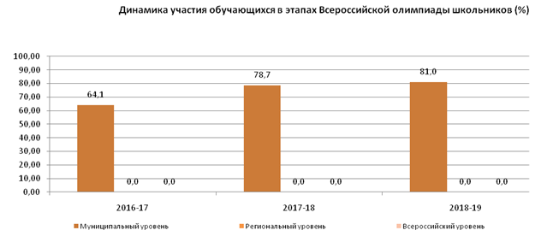

В 2018-2019 учебном году в муниципальном этапе ВОШ участвовали 98 обучающихся МАОУ «СОШ №1 р.п. Красные Баки». Итоги муниципального этапа представлены в таблице:

|  |  |  |  |  |
| --- | --- | --- | --- | --- |
| **Учитель** | **Предмет** | **Класс** | **Победитель/Призер** | **ИТОГО** |
| Шоколкина Л.В. | ОБЖ | 7  8  9  10  11 | 1 победитель (Цепов С.)  2 призера (Кукушкина Л., Шабанова М.)  1 призер (Сухов И.)  1 призер (Белокопытова О.)  1 призер (Шутов Н.)  1 победитель (Бархатова И.)  1 призер (Кудряшова П.) | 8 (2/6) |
| Котаева Г.А. | технология | 7 | 2 призера (Лазебная Е., Серебрякова П.) | 2 |
| Сивунова Т.А. | литература | 10 | 1 призер (Кондакова Е.) | 1 |
| Медведева Г.А. | литература | 9 | 1 победитель (Кострова Л.) | 1 |
| Залян Л.Д. | биология | 10 | 1 победитель (Залян А.) | 1 |
| Соколова А.А. | Физ-ра | 9 | 1 призер (Корьев Д.) | 1 |
| Архипова И.В. | Русский язык | 4а | 1 призер (Филянова А.) | 1 |
| Шабанова И.А. | Русский язык | 4б | 1 призер (Казарина В.) | 1 |
| **ИТОГО** | **8** |  | **12 призеров**  **4 победителя** | **16** |

Призовые места по 6 предметам.

По итогам муниципального этапа Залян Арина (10 класс) прошла **на региональный этап** ВОШ по биологии (учитель Залян Л.Д.).

Самое большое количество победителей и призеров у учителя ОБЖ Шоколкиной Л.В. – (2/6), 2 призовых места у учителя технологии Котаевой Г.А., что говорит о систематичной и качественной подготовке к олимпиаде.

Увеличилось количество призовых мест по литературе. Сивунова Т.А. стабильно каждый год имеет призовые места по литературе. В этом году у Медведевой Г.А. Кострова Лидия (9 класс) является победителем.

Отсутствуют призовые места в олимпиаде по ОПК. В 2017-2018уч.году было 5 призовых мест.

Последние 2 года снижается количество призовых мест по физической культуре. Призовые места стабильно имеет Соколова А.А.

Тем не менее, количество призеров значительно возросло в этом учебном году:

В рейтинге школ Краснобаковского района по количеству призовых мест МАОУ «СОШ №1 р.п. Красные Баки» в этом году занимает 3 место (в прошлом году школа была на 4 месте):

**Рекомендации:**

1. *Учителям – предметникам:*

* использовать дифференцированный подход в работе с мотивированными детьми, начинать работу по подготовке учащихся к олимпиаде с начала 2019- 2020 учебного года,
* при подготовке учащихся к олимпиаде учитывать:
  + результаты, типичные ошибки при выполнении заданий олимпиады-2018г.,
  + методические рекомендации предметных комиссий.

1. *Руководителям ШМО:*

* обсудить результаты олимпиад на заседаниях,
* рассмотреть на заседании ШМО опыт учителей, подготовивших победителей.

1. *Администрации школы:*

* взять на постоянный контроль состояние работы с одарёнными детьми,
* продолжить работу по реализации программы по подготовке учащихся к олимпиаде,
* использовать такие формы, как занятия по индивидуальным планам, участие в дистанционных и заочных олимпиадах.

1. *Итоги муниципального этапа олимпиад рассмотреть на школьных МО.*

* разместить аналитические материалы школьном на сайте;
* продолжить осуществление методического обеспечения школьного и муниципального этапов Всероссийской олимпиады школьников, оказание постоянного консультационного сопровождения.

**9.Инновационная внедренческая деятельность**

Одним из стратегических направлений в образовании является инновационная деятельность образовательных учреждений в связи с тем, что сегодня усилия педагогического коллектива каждого образовательного учреждения направлены на поиски путей и механизмов постоянного обновления, повышения эффективности деятельности и улучшения качества образования и воспитания.

Муниципальный уровень:

«Оптимизация партнерских отношений семьи и школы через создание родительского клуба» (Бякова Т.В.2018г.-2022 г.);

«Реализация социально- значимых проектов в рамках внеурочной деятельности» (Баринова Н.С.2018-2020 г.г.).

**9.1.Организация проектной и научно-исследовательской деятельности школьников**



НОУ школы создавалось с целью организации учебно-исследовательской деятельности одаренных детей, формирования у учащихся исследовательского типа мышления, научного мировоззрения. Учебная исследовательская деятельность преследует цель не достижения нового научного результата, а обучения алгоритму проведения такого исследования. Первостепенной задачей является обучение учащихся постановке цели и поиску оптимальных путей достижения поставленной цели.

Работа с одарёнными  и способными учащимися, их поиск, выявление  и  развитие - один из важнейших аспектов работы МОАУ  «СОШ № 1 р.п. Красные Баки».

С целью выявления и поддержки  учеников, стремящихся к научной деятельности, в школе действует научное общество учащихся «Эврика».

     Наше  научное общество учащихся – добровольное объединение школьников, которые стремятся к более глубокому познанию достижений в различных областях науки, техники, культуры, к развитию творческого мышления, интеллектуальной инициативе, самостоятельности, аналитическому подходу к собственной деятельности, приобретению умений и навыков исследовательской работы. Именно для таких ребят научное общество является надежной опорой и средством самоутверждения.

Деятельность научного общества учащихся «Эврика» была направлена на решение следующих задач:

• подготовка участников общества к самостоятельной исследовательской деятельности;

• развитие навыков самоорганизации, самоуправления, делового общения в процессе обсуждения и организации научных проектов;

• осуществление личностно-ориентированного подхода в обучении и воспитании обучающихся с повышенным уровнем обучаемости, активизация их интеллектуальных качеств в целях гармоничного развития личности.

Интеллектуальная игра под названием "Что? Где? Когда?" прошла в Центре детского творчества. Нашу школу представляла команда «Эврика». Также были команды из МАОУ СОШ № 2, МАОУ Ветлужской СОШ, МАОУ Прудовской СОШ и МАОУ Шеманихинской СОШ. Команды соревновались в своей эрудиции, показывали свои познания в различных сферах, отвечая на вопросы, подготовленные организаторами конкурса - ИДЦ Управления образования и молодежной политики.  
По итогам жюри, в состав которого входили Н.С. Соловьева - начальник Управления образования и молодежной политики, М.Г. Гусева - главный специалист Управления образования и молодежной политики, А.А. Киселев - директор МАОУ ДО ЦДТ, огласили результаты. МАОУ «СОШ №1 р.п. Красные Баки» заняла 2 призовое место.

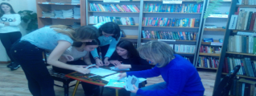

28 февраля состоялась VIII ежегодная школьная научно-практическая конференция «Эврика». Лучшие умы школы представили на суд жюри (Клементьева Н.Н. директор школы, Дмитриева А.С. заместитель директора, Зайцева Е.И. заместитель директора, Баринова Н.С. руководитель методического совета школы, Кострова Т.А. руководитель НОУ «Эврика») свои исследовательские работы, над которыми ребята трудились в течение нескольких месяцев под руководством педагогов. Все выступления заслужили высокую оценку жюри. Все выступления были засняты на видеокамеру, для того, чтобы перед районным этапом участники смогли проанализировать свое выступление и работу.

В марте 2019 года на базе МАОУ «СОШ № 1 р.п. Красные Баки» проходил районный этап НПК «Школьная планета». Из нашей школы приняли участие 8 учителей, все из которых получили призовые места.

В общем рейтинге школ МАОУ «СОШ № 1 р.п. Красные Баки» находится на 3 месте, немного отстает ШСОШ.

В НПК начальных классов приняли участие 3 учителя из 5: Архипова И.В (2 место), Шабанова И.А (2 место), Баринова Н.С. (2 место).

В рейтинге школ по уровням наша школа занимает стабильное 3 место, но на уровне 9-11 классов – 2 победителя, поэтому 2 место по рейтингу (учителя Котаева Г.А., Лебедева С.А.).

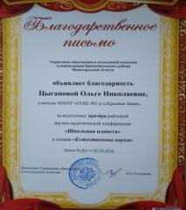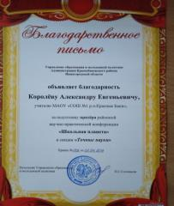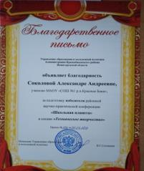

Из 14 учителей среднего звена приняли участие 9: Соловьева О.А., Дьякова Т.Н., Кострова Т.А., Махрова Е.В., Королев А.Е. (2 место), Соколова А.А.(3 место), Цыганова О.Н (3 место), Котаева Г.А.(1 место), Лебедева С.А.( 1 место).

По количеству 1х мест СОШ 1 на 4 месте.

**10. Значимые мероприятия**

**10.1. Педагогические чтения 2019**

16 ноября 2018 года на базе информационно-диагностического центра Управления образования Краснобаковского района состоялся заключительный очный этап районных Педагогических чтений по теме «Современная образовательная организация: вариативность подходов к развитию личностного потенциала участников образовательного процесса». Целью Педагогических чтений, которые традиционно проводятся в районе, является предъявление и трансляция передового педагогического опыта по достижению нового качества образования. Педагогические чтения направлены на совершенствование педагогического мастерства и профессиональной культуры педагога, а также активизацию профессионального взаимодействия образовательных организаций по обмену опытом для формирования инновационного образовательного пространства района, поиску решений актуальных проблем обучения и воспитания подрастающего поколения.

Педагогические чтения открыла заведующая ИДЦ УОиМП Администрации Краснобаковского района Чистякова Е. А., которая отметила, что педчтения - важное событие в жизни педагогов, новый импульс для всех учителей и  воспитателей, бесконечный поиск путей совершенствования обучения детей, это возможность ещё раз продемонстрировать свой  профессионализм и талант.

В педагогических чтениях приняли участие 10 руководящих и педагогических работников образовательных организаций Краснобаковского района.

Нашу школу представлял учитель истории Ешкалов Дмитрий Вячеславович, который поделился своим опытом работы по теме: «Обучение и развитие творческих потенциалов детей на занятиях по шахматам в творческом объединении «Шахматы». Во время доклада участники объединения показали игру в шахматы. Большаков Юрий, ученик 8 класса, продемонстрировал сеанс одновременной игры с Большаковым И. и Кудряшовым Д., обучающимися 11 класса, участникам объединения «Шахматы». Юра одержал победу в этой игре. Слушатели аплодировали игрокам и достижениям детей из творческого объединения «Шахматы», о которых рассказывал Дмитрий Вячеславович.

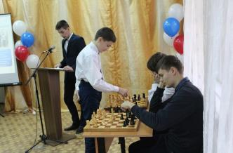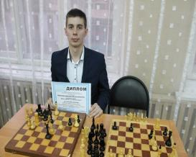

Тематика всех выступлений на педчтениях основана на собственном опыте работы. Выступления вызвали большой интерес у слушателей.

В заключительной части педчтений участниками было отмечено, что представленные работы актуальны, научны и в них отражен личный опыт каждого преподавателя по выбранной теме, выявлены проблемы и указаны пути и средства их решения.

По итогам работы докладчики педагогических чтений награждены дипломами «Лучший участник педагогических чтений».

**10.2. Акция «100 баллов для победы»**

|  |
| --- |
|  |
| 5 апреля в нашей школе проводилась областная акция "100 баллов для Победы". В ней принимали участие выпускницы 2017-2018 учебного года Малышева Татьяна и Пупышева Анастасия. Они пожелали успешной сдачи экзаменов сегодняшним выпускникам, а также поделились опытом подготовки к экзаменам и рассказали о своих впечатлениях о процедуре проведения ЕГЭ- 2018. Наши ребята 10 и 11 классов задали много актуальных для вопросов, на которые получили дельные ответы.  http://krbs.moy.su/Novie_faily/Foto/raznoe/EyXJMY0iVOk.jpghttp://krbs.moy.su/Novie_faily/Foto/raznoe/EzDnCX-BHms.jpg |

**10.3. «Учитель года 2019»**

|  |
| --- |
|  |
| 15 марта 2019 года прошел Финал конкурса « Молодой педагог – 2019" на базе МАОУ "СОШ № 1 р.п .Красные Баки". Свое педагогическое мастерство представляли три участника из СОШ № 1, Ветлужской СОШ, Шеманихинской СОШ.   Организаторами мероприятия стали Управление образования и молодежной политики Администрации Краснобаковского района и Центр детского творчества.  http://krbs.moy.su/Novie_faily/Foto/Konkursi/GqZx1bBXAtg.jpg   Педагоги Радостева Александра Аркадьевна (Шеманихинская СОШ), Густова Екатерина Владимировна (Ветлужская СОШ), Ешкалов Дмитрий Вячеславович (СОШ № 1) в течение двух месяцев проходили этапы конкурса: проведение открытого урока, предоставление опыта своей работы на Интернет ресурсах, написание эссе на тему «Молодой учитель – будущее современного образования".    На финале конкурса участники представляли мастер – класс «Учитель – профессионал» и « Творческую презентацию» в режиме интерактивного взаимодействия с аудиторией с применением информационно-коммуникационных технологий.   В состав жюри входили представители Управления образования, директора школ и ветераны педагогического труда.    Результаты конкурса: 1 место: Ешкалов Дмитрий Вячеславович (МАОУ "СОШ № 1 р.п Красные Баки), 2 место: Радостева Александра Аркадьевна (МАОУ Шеманихинская СОШ) 3 место: Густова Екатерина Владимировна (МАОУ Ветлужская СОШ)  http://krbs.moy.su/Novie_faily/Foto/Konkursi/5AX4gLqbjjQ.jpg http://krbs.moy.su/Novie_faily/Foto/Konkursi/GJw6vzixq1k.jpg |
| **10.4. Районный конкурс чтецов "Память жива"** |
| Накануне главного праздника нашей страны – Дня Победы- в ДК «Ударник» р.п. Ветлужский состоялся районный конкурс чтецов литературных произведений, посвященный памяти земляка героя Советского Союза Н.П.Хлебова, в котором приняла участие ученица 10 класса Кондакова Елена, заняв в своей возрастной категории 2 место, получила Диплом 2 степени (руководитель – Сивуновой Т.А.).  **10.5. «Урок Цифры»** |
|  | |
| С 15 по 26 апреля во всех школах России прошел урок цифры. Это уже третий по счету «Урок Цифры» в этом году. Этот урок был посвящён теме «Управления проектами». Все классы нашей школы приняли участие в этой акции. На уроке смотрели роли от ведущих специалистов, крупной и известной компании 1С. В ходе лекции ребята узнали, как цифровой мир меняет профессии, почему программировать — это круто, и зачем даже в виртуальности нужна работа в команде! А также попробовали собственные силы в управлении проектом, на интересном тренажере «Спасти миссию на Луне». Работая на тренажере учащиеся узнали о методе управления проектами «Водопад», а также познакомились с эффективном методом управления проектами «Аджаил». Ученики старших, классов даже попробовали разработать проект собственных приложений для Android. В ходе урока они предложили три проекта: «Магазин спорттоваров», «Онлайн плеер», «Приложение для здоровья».  http://krbs.moy.su/Novie_faily/Foto/raznoe/IMG_20190418_102535.jpghttp://krbs.moy.su/Novie_faily/Foto/raznoe/IMG_20190418_104034-1-.jpg | |

|  |
| --- |
| **10.6. Ученик года- 2019** |
| Много разных интересных конкурсов, но этот... Ежегодный конкурс среди обучающихся школ района "УЧЕНИК ГОДА 2019"    Нашу школу представляла самая активная, спортивная и добрая девочка Катя Шулехина. Было много заочных этапов, по итогам которых Катюшка заняла не первое место,да и пусть.    Очный этап это визитная карточка и рассуждение на заданную тему. Рассуждение Катюши заставило задуматься многих о жизни, может даже пересмотреть свое поведение.     В визитной карточке, наша конкурсантка, смогла рассказать всем о своих интересах. В этом ей помогали ее друзья. Ребята танцевали, разыгрывали миниатюры и демонстрировали Катины достижения. Пусть мы не смогли победить, главный приз Катюша уже получила - это ее друзья!  Наша Катя самая лучшая!  http://krbs.moy.su/Novie_faily/Foto/Uchenik/nqpApN_d8Tw.jpghttp://krbs.moy.su/Novie_faily/Foto/Uchenik/8Tv1s3Skyao.jpg  **10.7. Молодежный форум «Неравнодушные»** |

Неравнодушные - это молодежный форум, где активная и инициативная молодежь может рассказать свои социальные проекты и получить поддержку.   
Нашу школу представлял учитель истории Ешкалов Дмитрий Вячеславович.  
Проект по созданию шахматного центра "ФОРПОСТ" занял 1 место.

   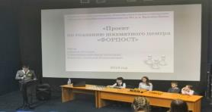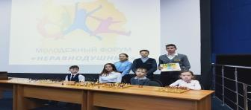

**10.8. Конкурс методических материалов**

17 апреля в Нижнем Новгороде в «Центре эстетического воспитания детей Нижегородской области» прошел финал областного конкурса методических материалов и семейных творческих работ.   
Это мероприятие посетили и педагоги Краснобаковского района, нашу школу представляла учитель русского языка Соловьева О.А.   
В рамках этого конкурса специалисты, представляющие разные районы области, делились опытом семейного воспитания.

**10.9. Интеллектуальный конкурс**

12 апреля прошел интеллектуальный конкурс среди работающей молодежи.  
 В игре участвовали 9 команд. Нашу школу представляла команда учителей "НИКА".  
 Игра была увлекательной и интересной. Пусть "НИКА" не победила, но показала хороший результат!

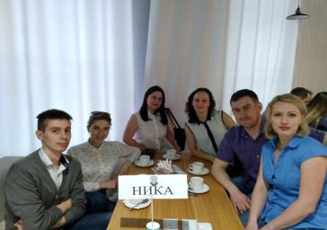

**10.10.** **Семинар по вопросам профессиональной ориентации школьников "Мир профессий будущего"**

НГЛУ им. Добролюбова на базе МАОУ "Устанская средняя общеобразовательная школа" Уренского муниципального района был организован семинар по вопросам профессиональной ориентации школьников по теме "Мир профессий будущего", направленный на знакомство учащихся 9-11 классов с самыми востребованными профессиями современного общества.

 Участниками семинара стали педагоги, школьники и их родители Уренского, Шахунского, Шарангского, Тонкинского, Тоншаевского, Краснобаковского районов. В делегацию нашего района входили учащиеся и учителя 4 школ: СОШ №1 , СОШ №2 р.п. красные Баки, Ветлужской средней и основной школ. Программа семинара позволила учащимся познакомиться с наиболее востребованными в ближайшем будущем компетенциями в области изучения западных и восточных  иностранных языков, переводоведения, журналистики, международных отношений и внешнеэкономической деятельности, туризма, PR и рекламы, а учителям иностранных языков получить консультации о новых требованиях образовательных стандартов в области изучения иностранных языков.

Большое впечатление на школьников произвело общение со студентами НГЛУ и иностранными студентами университета из Южной Кореи, Таиланда, Македонии, Сербии, Кот – д”Ивуара, которые рассказали ребятам о своих странах, о причинах учебы в России именно в НГЛУ, о значении в современном мире межкультурной коммуникации и изучения иностранных языков.

Также педагоги университета рассказали о возможности повышения квалификации учителей иностранных языков, участия школьников в Олимпиадах и молодежных проектах лингвистического университета.

В завершении мероприятия все присутствующие оценили профессиональный уровень проведения мероприятия, актуальность предложенной темы и дружескую атмосферу.

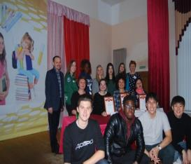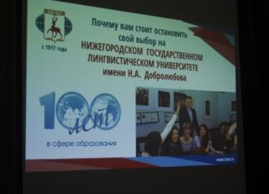

**11. Анализ работы школьной библиотеки**

«Школа - это, прежде всего слово, книга

и живые человеческие отношения»

(В.А.Сухомлинский)

В связи с модернизацией Российского образования понятие «педагогическая функция библиотеки» наполняется новым содержанием. Библиотека начинает становиться информационным центром школы.

Библиотека находится на 2 этаже школы и занимает одно помещение, разграниченное на зональности библиотеки по необходимой функциональности:

✓ Абонемент (для работы библиотекаря; выдачи учебников и книг; получение информационных ресурсов);

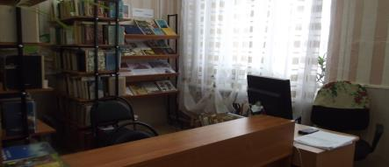

✓ Читальный зал (для работы со справочниками, энциклопедиями в библиотеке; для просмотра и чтения электронных книг; прослушивания аудио-сказок; проведения библиотечных уроков и библиотечных мероприятий с небольшим количеством участников);

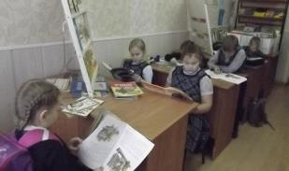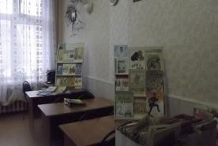

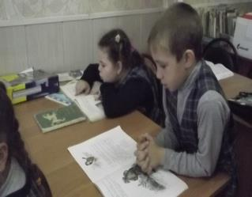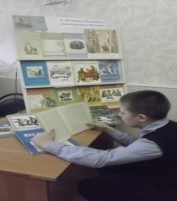

✓ Книгохранилище №1 (основной фонд художественной литературы).

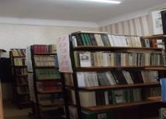

✓ Компьютерная рабочая зона (зона самостоятельной работы с ресурсами на бумажных и электронных носителях с сетью Интернет. Возможность сканирования и печати текстов).

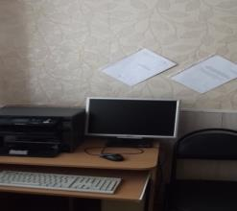

✓ Книгохранилище №2 находится на цокольном этаже школы (здесь храниться фонд учебной литературы).

Библиотека оборудована всей необходимой мебелью. Имеется 2 компьютера (один подключен к сети Интернет и локальной сети школы), один плазменный телевизор, один принтер и один МФУ.

В штатном расписании МАОУ "СОШ №1 р.п. Красные Баки" числится 1 ставка педагога-библиотекаря.

**Показатели библиотечной статистики за 2018-2019 учебный год.**

Для обеспечения учета при работе с фондом ведется следующая документация:

-книга суммарного учета фонда библиотеки;

- книга суммарного учёта учебного фонда;

-инвентарные книги;

-папка «Акты на списание»;

- картотека учета учебников;

- накладные на учебники по классам;

- журнал учёта выдачи учебников по классам;

-читательские формуляры.

**Количество зарегистрированных за год читателей:** всего - 211

**Книжный фонд составляет:** всего - 24815 экземпляров книг, из них:

- 8722 учебники;

-15235 худ. литература;

- 754 справочный материал;

- 104 учебные пособия.

**Книговыдача составила :** всего **-** 1701 ( в предыдущем году – 1718)

**Число посещений: -** 1267 ( в предыдущем году **-** 1177)

**Читаемость: -** 8 (в предыдущем году – 9)

**Поступило в книжный фонд** : всего - 1076 экземпляров книг, из них:

- 923 учебники;

- 70 учебные пособия;

- 66 художественная литература;

- 17 справочный материал.

**Выбыло из книжного фонда**: - 1671 экземпляров учебников.

     В прошедшем учебном году перед школьной библиотекой стояли следующие **цели и задачи** :

1.Формирование библиотечного фонда в соответствии с новыми образовательными стандартами (ФГОС).

2. Формировать и развивать у читателей навыки независимого библиотечного пользователя: обучать поиску, отбору и критической оценке информации.

3. Оказывать помощь учащимся, в социализации через культурное и гражданское самосознание, развитие их творческого потенциала.

4. Содействовать усвоению учебных предметов, прививать любовь к чтению, учить понимать и любить книги через организацию мероприятий, содействующих эмоциональному и культурному развитию детей.

5. Воспитывать бережное отношение к школьному имуществу, к книге.

6. Усилить внимание на пропаганду литературы по воспитанию нравственности, культуры поведения, самореализации личности у учащихся;

7. Способствовать формированию чувства патриотизма, гражданственности, любви к природе.

8. Формировать комфортную библиотечную среду;

9.Организовать досуг в условиях библиотеки с учетом интересов, потребностей, обучающихся для развития содержательного общения и воспитания культуры.

**Основные направления работы:**

1) Организация библиотечного обслуживания.

2) Работа с фондом учебной литературы.

3) Работа с фондом художественной литературы.

4) Работа с читателями.

5) Повышение квалификации.

Для решения основных задач, стоящих перед библиотекой, использовались различные формы и методы привлечения детей к книге, воспитание интереса к чтению. Вся работа была направлена на развитие и поддержку в детях любви к чтению, потребность пользоваться библиотекой в течение учебного периода. Фонд художественной литературы находится в открытом доступе читателей. В библиотеке имеется научно – популярная, справочная, отраслевая и художественная литература, и методическая литература для педагогов. Расстановка осуществлена по возрастным группам (1- 4, 5-8, 9-11 классы) в соответствии с таблицами ББК для школьных библиотек.

В библиотеке систематически ведется «Дневник работы», в котором учитываются сведения о количестве и составе читателей, об объеме выданных изданий и распределении их по отделам библиотечной классификации; дополнительно в дневник введены графы, характеризующие объем выданных учебников, методической литературы,

Обеспеченность учебниками составила 100%.

В целях профилактики сохранности учебников, педагогом-библиотекарем проводились беседы с учениками школы. Большую помощь в сохранности и бережном отношении к учебникам оказывали учителя.

В конце первого полугодия и завершении учебного года  проходит сдача учебников по классам.

**Основные формы индивидуального обслуживания**:

* беседа при записи в библиотеку,
* беседа при выдаче книг,
* беседа о прочитанном;
* анализ читательских формуляров,

Важнейшим направлением деятельности библиотеки является **раскрытие фонда через выставки.**

В библиотеке оформляются разнообразные выставки как к юбилейным и знаменательным датам, так и к различным месячникам. Также имеются постоянно действующие книжные выставки: «Книги-юбиляры», «Ура! Новые книжки!», «Классика» и «Прочитай книгу о войне - стань ближе к подвигу!».

Подбирая материал к этим выставкам, стараемся рассказать не только историю праздника, сообщить интересные факты, но и предложить литературу с выставки и побеседовать с читателями. Особое внимание уделяется выставкам, посвященным писателям-юбилярам. Читателям предлагается краткая биография писателя, выставляются его книги, проводятся библиотечные часы. В этом учебном году для пользователей библиотеки были проведены следующие **мероприятия**:

**Книжные выставки:**

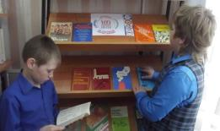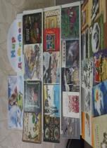

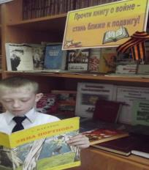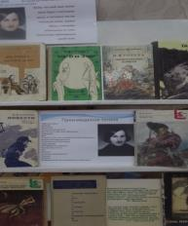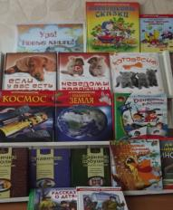

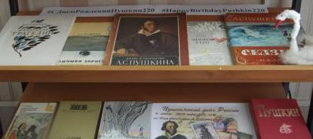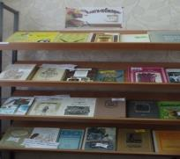

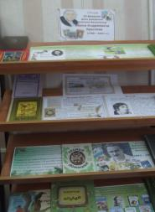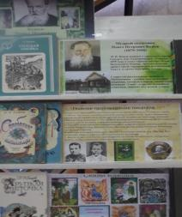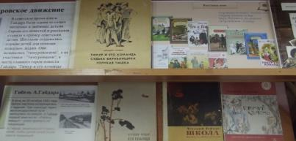

**Сентябрь**

* Книги-юбиляры 2018 года;
* 100 лет со дня рождения Б.В.Заходера;
* "Дети России. Мы за здоровый образ жизни!"

**Октябрь**

* 80 лет со дня рождения В.П.Крапивина

**Ноябрь**

* 200 лет со дня рождения И.С.Тургенева.
* 110 лет со дня рождения Н.Н.Носова

**Декабрь**

* К Декаде инвалидов «Обретая надежду»;
* 215 лет со дня рождения Ф.И.Тютчева
* 90 лет со дня рождения Ч.Айтматова
* 100 лет со дня рождения А.И.Солженицина

**Январь**

* Книги-юбиляры 2019 года.
* Год Театра в России.
* 115 лет со дня рождения А.Гайдара.
* 140 лет со дня рождения П.П.Бажова.

**Февраль**

* 125 лет со дня рождения В.В.Бианки.
* 250 лет со дня рождения И.А.Крылова.
* Времена года в поэзии и живописи.

**Март**

* 120 лет со дня рождения Ю.К.Олеши.
* Ваше величество женщина...

**Апрель**

* 210 лет со дня рождения Н.В.Гоголя.

**Май**

* Память о войне нам книги оставляют.
* 95 лет со дня рождения В.П.Астафьева.
* 95 лет со дня рождения Б.Л.Васильева.
* 220 лет со дня рождения А.С.Пушкина.

**Информационные стенды**

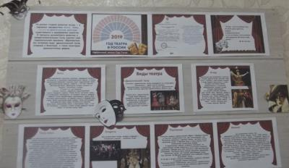

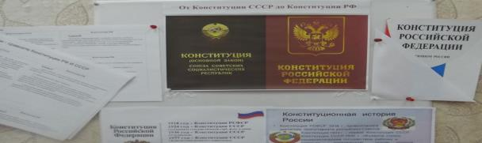

* Готовимся к ЕГЭ и ОГЭ.
* К году добровольца и волонтера.
* Наши права. Наши обязанности.
* От Конституции СССР до Конституции РФ.
* Закон в твоей жизни.
* День народного единства.
* К году театра.
* Слава тебе, победитель солдат!
* День космонавтики.

**Творческая мастерская**

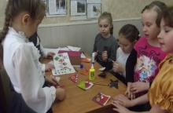

* Новогодняя елка из ладошек.
* Починим книжку.
* Закладка для любимой книжки.

**Акция**

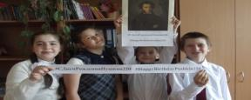

* Дадим книге вторую жизнь!
* Фото с портретом. К 220 летию со дня рождения А.С.Пушкина.

**Районные мероприятия**

* Неделя детской книги.

**Мероприятия школьной библиотеки:**

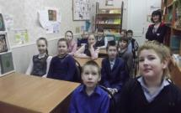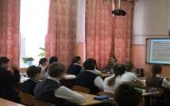 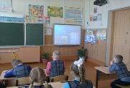

**сентябрь**

* Библиотечный урок к 100 летию со дня рождения Б.В.Заходера 4-6 кл.**;**
* Библиотечный урок «Мир детства в произведениях Российских авторов» 7 кл.;
* Знакомство с библиотекой. Библиотечный урок «В гости к книге» для учащихся 1-ых классов.

**октябрь**

* Беседа-игра «Что принес нам почтальон?» 4-5 кл.

**ноябрь**

* Библиотечный урок к 110 летию со дня рождения Н.Н.Носова «Самый веселый писатель на свете» 2 - 4 классы;
* Библиотечный урок к 200 летию со дня рождения И.С.Тургенева 6-е кл.;
* Библиотечный урок к Году волонтера «Добровольцы-волонтеры»” 5-7 кл;
* Библиотечный урок «История праздника Новый год» 2б кл.

**декабрь**

* Библиотечный урок к международному Дню прав человека «Знаете ли вы ваши права?» 6 кл;
* Литературная гостиная «Я встретил Вас..» к 215 летию со дня рождения Ф.И.Тютчева 10-11 кл.;

**январь**

* Интерактивная игра «Зимние сказки» для детей ЛДП «Костер»;
* Интерактивная игра-путешествие по сказке А.Н.Толстого «Золотой ключик» для детей ЛДП «Костер»;
* Игра-беседа «Что такое хорошо, а что такое плохо?» 1б кл.;
* Библиотечный урок «Чудесный мир Уральских сказов» к 140 летию со дня рождения П.П.Бажова 4-е кл.;
* Библиотечный урок «Ленинград.Война.Жизнь.» 4-е кл.

**февраль**

* Литературная игра «Мир вокруг нас» к 125 летию со дня рождения В.В.Бианки 3 кл;
* Викторина-презентация «Малахитовая шкатулка» к 140 летию со дня рождения П.П.Бажова 5-е кл;
* Веселая переменка « Богатыри земли Русской». Познавательно-игровое занятие, посвященное Дню защитников Отечества. Для 1учащихся  начальной школы.

**март**

* Литературная игра «Происшествие в городе трех толстяков» к 120-летию со дня рождения Ю.К.Олеши 4- кл.**;**
* Квест-игра «Да здравствует человек читающий!» 9-е кл.;
* Обзор-презентация книжной выставки «Писатели-юбиляры 2019 года» 9-е кл.
* Обзор-презентация книжной выставки «Книги-юбиляры 2019 года» 9-е кл.
* Видео-презентация «Волшебная страна-Театр» к Году Театра в России 9-кл.

**апрель**

* Библиотечный урок «Полет в космос» 4- кл.;
* Переменка, которая учит добру «Давайте уважать друг друга» 1-11 кл.;
* Переменка-обзор книжной выставки к 210 летнему юбилею со дня рождения Н.В.Гоголя 7-11 кл.;
* Беседа в переменку «Что такое театр?» к Году Театра в России 3-11 кл.

**Библиотечно-библиографические уроки:**

* Первое посещение библиотеки «В гости к книге» 1кл. **- октябрь;**
* «Возрождение начинается с книги» 2-5кл.- **в течение года;**
* Помощь обучающимся 9-11 кл. в подборе материала для подготовки к ГИА и ЕГЭ **- в течение года.**

**Самообразование:**

* Педагог-библиотекарь повышает свое педагогическое мастерство через посещение и анализ мероприятий своих коллег.
* Курсы повышения квалификации в ГБУ ДПО НИРО г.Н.Новгорода.

    Анализируя работу школьной библиотеки за 2018/2019 учебный год, можно сделать следующий вывод:

    Школьная библиотека в течение 2018-2019 учебного года оказывала помощь учителям, классным руководителям в проведении массовых мероприятий, классных часов. Производился подбор литературы и оформлялись книжные выставки.

    Библиотека пропагандировала чтение. Старалась добиться систематического чтения, прививала интерес к периодической печати.

Работа библиотеки проводилась в соответствии с годовым планом библиотеки и планом работы школы на 2018/2019 учебный год.

Задачи, над которыми стоит работать в следующем 2019-2020 учебном году:

* Продолжить работать над повышением качества и доступности информации, качеством обслуживания пользователей.
* Содействие учебно-воспитательной работе педагогического коллектива.
* Продолжить повышать имидж библиотеки.
* Формирование информационной культуры учащихся, включающей культуру чтения, поиска и переработки информации.
* Создание на школьном сайте странички "Библиотека".
* Информационно-методическое обеспечение образовательного процесса.
* Развитие информационной грамотности пользователей библиотеки.
* Организация внеурочной, досуговой деятельности обучающихся.

1. **Анализ работы психолога**

Работа педагога – психолога велась в соответствии с Законом об образовании и методическими рекомендациями профессиональной деятельности педагогов-психологов.

**Цель работы:** создание психолого-педагогических условий, способствующих реализации образовательных программ.

**Задачи:** сохранение и укрепление психологического здоровья учащихся:

* формирование ценности здоровья и безопасного образа жизни;
* формирование коммуникативных навыков в разновозрастной среде сверстников.

**Направление работы:**

1. Диагностика.
2. Коррекционно-развивающая работа.
3. Консультативно-просветительская работа.
4. Аналитическая работа.
5. Организационно-методическая работа.

В результате проведенной в отчетный период работы по психологическому сопровождению школы, большинство определенных задач выполнено.

Основное внимание в данный отчетный период уделялось психологическому сопровождению ОГЭ и ЕГЭ в выпускных классах, адаптации учащихся 1-х, 5-х классов.

С целью повышения учебной мотивации проводилось изучение профессиональной направленности личности выпускников.

По результатам диагностики проводились индивидуальные и групповые консультации учащихся и их родителей.

Своевременно была определена «группа риска» обучающихся 9-го класса и выстроено психологическое сопровождение учеников. Все это реализовывалось следующими способами:

1. Психологическая диагностика. Проведение фронтальной диагностики учащихся выпускного класса: выявление детей «группы риска», диагностика уровня тревожности. По результатам диагностики была составлена программа коррекционной работы и программа психологического сопровождения.
2. Индивидуальное и групповое консультирование учащихся. Проведение консультативной работы с выпускниками по преодолению трудностей и развитию навыков, способствующих эффективной сдаче экзаменов: снятие тревожного состояния.
3. Тренинговые занятия с учащимися. Групповые занятия по контролю эмоций, преодоление стрессового состояния, ознакомление с процедурой сдачи экзаменов.
4. Информационная поддержка. Составление памяток, буклетов. В рамках этого направления так же оформила информационный стенд для учеников и их родителей.

По плану работы было реализовано 4 занятия с выпускными классами, где ставились следующие задачи:

1. Создание групповой сплоченности.
2. Формирование положительного настроя на работу.

Темы занятий: «Как лучше подготовиться к занятиям», «Поведение на экзамене», «Память и приемы запоминания», «Методы работы с текстами», «Как бороться со стрессом», «Обучение приемам релаксации», «Как управлять негативными эмоциями», «Эмоции и поведение».

Одним из сложных процессов на начало года было определение особенностей развития и выявления учащихся «группы риска» среди учащихся 1-х классов.

Определение уровня адаптации учащихся 1-х-5-х классов.

При посещении уроков удалось проанализировать организацию учебного процесса для первоклассников. Учителями соблюдаются санитарно-гигиенические нормы, температурный режим, организованы подвижные игры на переменах. Используется «ступенчатый» режим (динамическая пауза) увеличения нагрузки на первоклассников. Применяются здоровьесберегающие технологии: определены группы детей с нарушением слуха, зрения, осанки.

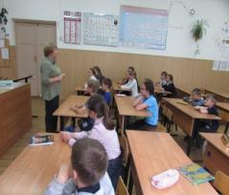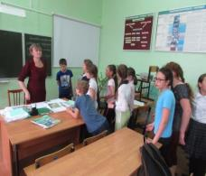

Выявлено 5 обучающихся 1-х классов, требующих особого внимания. С ними была проведена индивидуальная работа.

Проводилось психологическое обследование готовности учеников 4 класса к переходу в среднее звено, где выявлено:

* 20 человек со средним уровнем сформированности произвольного внимания; памяти
* 8 учеников с низким уровнем сформированности произвольного внимания; памяти
* 6 учеников с высоким уровнем.

**Организационно-методическая работа**

1. Проведен подбор научно-практической литературы для выбора инструментария.
2. Участие в работе совещаний, педсоветов, методических объединений, семинаров.
3. Отчеты по запросу.

***Консультативное направление***

За прошедший период было проведено 12 консультаций (первичных и повторных) для учащихся, а также 2 – для педагогов школы, 10 для родителей.

Процесс консультирования обычно проходил в два этапа: а) первичное консультирование – во время которого собираются основные данные и уточняется запрос; б) повторное консультирование – для получения более объективной информации с помощью диагностических методов, определение плана дальнейшей работы по проблеме; кроме того, родителям давались рекомендации по взаимодействию с ребенком и способам преодоления трудностей. Повторные консультации в некоторых случаях не ограничивались отдельным приемом, а носили системный характер, в этом случае во время беседы обсуждалась динамика работы с ребенком и уточнялись рекомендации.

В целом все запросы можно разделить на:

1. трудности в общении со сверстниками
2. эмоционально-поведенческие трудности (агрессивность, тревожность, демонстративность и т.п.)
3. проблемы в детско-родительских отношениях
4. трудности в профессиональном самоопределении
5. трудности обучения
6. консультации по результатам групповой диагностики

В процессе консультирования решались следующие задачи:

1. прояснение и уточнение запроса;
2. сбор психологического анамнеза для установления возможных причин нарушений;
3. диагностика нарушений;
4. рекомендации учащимся, а также педагогам и родителям по вопросам воспитания и устранения нарушений;
5. составление плана дальнейшей работы по запросу.

Выводы: В целом можно считать, что проведенная за истекший период консультативная работа была достаточно эффективной и позволяла решить необходимые задачи консультативной деятельности. Однако, большинство консультаций носили разовый характер.

***Диагностическое направление.***

В течение года диагностическая деятельность была представлена как отдельный вид работы (с целью анализа развития познавательных способностей, анализа проблем личностного развития, дальнейшего формирования групп для коррекционно-развивающей деятельности), а так же как составляющая индивидуальных консультаций. В рамках проведения групповой диагностики проводилось следующее тестирование:

1. Диагностика уровня тревожности
2. Диагностика эмоционального состояния учащихся (цветовой тест Люшера)
3. Диагностика скорости переработки информации и уровня концентрации внимания (тест Тулуз-Пьерона)
4. Диагностика интеллекта (тест Амтхауэра)
5. Диагностика уровня развития визуального мышления (прогрессивные матрицы Равена)
6. Социометрия
7. Диагностика профессиональных интересов и склонностей (методики «ДДО» Е.А. Климова, «Системный выбор профессии»)

В процессе консультирования для определения проблемы и ее причин проводилась диагностика, в основном с использованием проективных методов, диагностической беседы и наблюдения.

***Коррекционно-развивающее направление***

За прошедший период проводилась групповая развивающая работа с ребятами, которые придут обучаться в 1 класс в следующем 2019-2020 учебном году.

Реализуемая программа подготовки направлена на развитие у учащихся необходимых качеств для более успешной адаптации и преодоления трудностей в когнитивной, эмоционально-поведенческой и коммуникативной сферах. Всего за отчетный период было проведено 21 групповое коррекционно-развивающее занятий. В 1,5 классах коррекционно-развивающая работа велась преимущественно в индивидуальном режиме.

Основная тематика коррекционно-развивающих занятий:

* развитие внимания
* коррекция эмоционального состояния
* работа со стрессовыми состояниями
* работа с агрессией
* развитие коммуникативных навыков

Коррекционно-развивающую работу можно считать успешной, как по отзывам самих участников, так и по динамике.

***Просветительская деятельность.***

Данное направление деятельности реализовывалось в следующих формах.

1) Проведение тематических классных часов для учащихся 4, 5,9,11 классов. Цель данных мероприятий - познакомить учащихся с актуальными для их возраста проблемами в интерактивной форме, дать возможность учащимся путем рефлексивного анализа расширить представления о себе и сформировать активную позицию в отношении возможности преодоления имеющихся трудностей.

Основные темы классных часов:

1. Стратегии поведения в конфликте
2. Психология общения
3. Самопрезентация
4. Психологическая подготовка к экзаменам
5. Способы снятия стресса
6. Мир труда и профессий

В связи с тем, что были получены положительные отзывы, после занятий учащиеся проявляли заинтересованность в индивидуальных консультациях и участии в развивающих данное направление деятельности можно считать очень эффективным.

Анализируя всю проведенную за истекший период работу можно сказать о том, что вся деятельность велась в соответствии с перспективным планом работы и по всем направлениям. Проведенная работа позволила выявить собственные профессиональные возможности, а также определить основные пути для реализации собственной деятельности и профессионального роста в дальнейшем. В следующем учебном году необходимо уделить внимание усилению работы с педагогическими кадрами, а также работе с одаренными детьми. Продолжать деятельность в будущем году с учетом анализа деятельности за прошедший год.

1. **Воспитательная работа**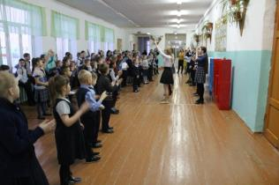

Основным назначением воспитательной работы в школе является формирование нравственного уклада школьной жизни, обеспечивающего создание соответствующей социальной среды развития обучающихся и включающего воспитательную, учебную, внеучебную, социально значимую деятельность обучающихся, основанного на системе духовных идеалов многонационального народа России, базовых национальных ценностей, традиционных моральных норм, реализуемого в совместной социально-педагогической деятельности школы, семьи и других субъектов общественной жизни.

На основе проблем, которые выделились в процессе работы в предшествующем учебном году, сформулирована цель работы на 2018-2019 учебный год: *формирование гармоничного развитой* *адаптированной к условиям реальной жизни, личности, способности самостоятельно строить жизнь, достойную человека.*

Работа коллектива школы, направленная на достижение поставленной цели, строится на основе диагностики, коррекции деятельности, на отборе и реализации наиболее действенных форм воспитательной работы. Большая часть педагогического воздействия на ребенка - это профилактическая работа: вовлечение учащихся в кружки, секции, воспитание познавательных интересов учащихся, организация досуга детей.

Анализируя уровень организации воспитательной деятельности школы нужно отметить, что в наличии имеется:

* нормативно - правовая база воспитательного процесса;
* программа воспитания и социализации обучающихся;
* программа работы с родителями;
* программа по формированию здорового образа жизни;
* программа по профилактике правонарушений несовершеннолетних и защита их прав;

- ШМО классных руководителей (руководитель Котаева Г.А.)

Воспитательная работа МАОУ «СОШ №1 р.п. Красные Баки» включает в себя следующие виды деятельности:

• гражданско-патриотическое воспитание,

• духовно-нравственное воспитание,

• физическое развитие ребенка и сбережение его здоровья,

• работа с родителями,

• деятельность по повышению эффективной работы органов ученического самоуправления и детского объединения,

• профилактика ассоциального поведения и всех форм зависимости детей и подростков.

Гражданско-патриотическое воспитание

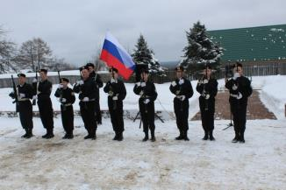По словам Д. Медведева, гражданско-патриотическим воспитанием «нужно заниматься, заниматься и в школе, и в студенческих коллективах, но заниматься так, чтобы это создавало соответствующее желание у наших молодых людей, школьников и студентов изучать историю страны, создавало ощущение причастности к сегодняшнему дню и гордости, конечно, за те события, которые были в прежний период.»

   Целью программы «Гражданин и патриот» по гражданско-патриотическому воспитанию в школе является создание условий для формирования личности гражданина и патриота России с присущими ему ценностями, взглядами, установками, мотивами деятельности и поведения.

   Данная цель охватывает весь педагогический процесс, пронизывает все структуры, интегрируя учебные занятия и внеурочную жизнь обучающихся, разнообразные виды деятельности.

Для реализации программы используем различные формы работы по патриотическому воспитанию:

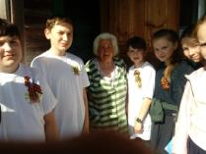· встречи с ветеранами Великой Отечественной войны;

· проведение социальных акций "Ветеран живёт рядом», «Письма Победы»

Ежегодно волонтеры отряда "Горящие сердца" поздравляют ветеранов ВОВ и тружеников тыла от лица Администрации Краснобаковского района и Губернатора Нижегородской области.

· встречи с воинами-интернационалистами и  десантниками Нижегородской организации «Союз десантников»;

· проведение военно-спортивной игры "Зарница”;

· волонтерское движение;

· проведение внеклассных воспитательных мероприятий на патриотическую тематику: классные часы, праздничные и интеллектуально-познавательные программы, брейн - ринги, конкурсы,  вечера,  художественно-литературные композиции.

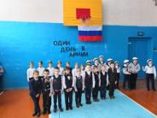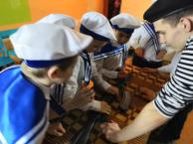В феврале и мае во всех классах проходят Уроки мужества, посвященные дню защитника Отечества и Великой Победе. Особенно хочется выделить смотр-конкурс «Один день в армии», который подготовили и провели для учащихся школы  
ребята из ВПК "Беркут" и активисты РДШ. Жюри оценивало умение работать в команде, слаженность, исполнение песни и правильность выполнения строевых упражнений.   
Каждая команда была уникальна, были и моряки и сухопутные войска.   
После смотра строя и песни команды направились на мастер - классы, которые для них подготовили участники ВПК "Беркут" и активисты РДШ.  
По итогам соревнования победителем стала команда морячков из 3 класса!

В школе ведется шефская помощь ветеранам ВОВ и труженикам тыла. Ребята с удовольствием участвуют в акции «Помоги ветерану», «Забота». Все учащиеся школы не на словах, а на деле подтверждают свое уважение к ветеранам и проявляют чувство  любви и уважения. Ребята из волонтёрского отряда "ГОРЯЩИЕ СЕРДЦА", актива РДШ и ВПК "БЕРКУТ" в преддверии Дня Победы побывали в гостях у ветерана Великой Отечественной Войны, ветерана педагогического труда, учителя географии нашей школы Мироновой Татьяны Федоровны.  
Она рассказывала им о своей жизни, о том, как и где ее застала война. Воспоминания Татьяны Федоровны будут переданы в Музей Боевой и трудовой славы, который более 30 лет функционирует в нашей школе.

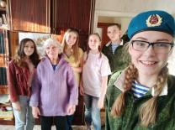Ежегодно 9 мая в День Победы все учащиеся  и педагоги школы участвуют в митинге, посвященном Великой Победе.

В преддверии Дня Победы в школе прошло много значимых мероприятий:

-фестиваль патриотической песни с приглашением ветеранов,

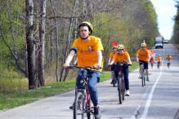-урок Победы «Детство, опаленное войной»,

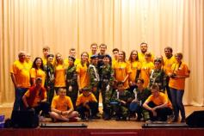- юбилейный, пятый веломарафон "Наследники победы" в Краснобаковский район пришел 5 мая с делегацией Варнавинского района, а уже 6 мая ребята нашего района отправились в Ковернино.В деревне Анисимово ребята из нашей школы провели мероприятие про героическую ленинградку Таню Савичеву.

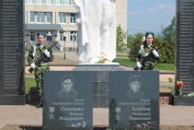Мы принимаем активное участие в районных мероприятиях, способствующих патриотическому воспитанию:

·                  военно-патриотическая игра «Зарница»,

·                   военно-полевые сборы учащихся 10-х классов,

·                  фестиваль патриотической песни,

·             концерт ко Дню Победы,

·                   вахта памяти погибшим воинам,

·                   легкоатлетический пробег,

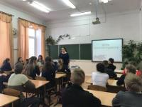·  Единый урок, посвященый 25-летию принятия действующей Конституции и 70-летию принятия Всеобщей декларации прав человека, инициатором которого выступила Уполномоченный по правам человека в Российской Федерации Т.Н.Москапькова. В рамках Единого урока по правам человека в нашей школе с беседой по формированию правовой культуры школьников выступила общественная помощница Уполномоченного по правам человека в Нижегородской области в Краснобаковском районе Суворова Ю.В.   
В ходе мероприятия учащиеся познакомились с Конвенцией о правах ребенка, Декларацией прав человека, Конституцией России и другими документами в сфере прав человека, а также с существующей системой защиты прав человека и институтом Уполномоченного по правам человека в России.

·  районные, областные, всероссийские конкурсы патриотической тематики и т.д.

С 2014 года в школе функционирует военно-патриотический клуб «Беркут».

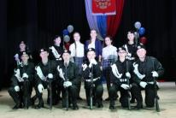 За период существования клуба проделана немалая работа. В этом учебном году юнармейцы участвовали в ряде значимых мероприятий школы и района:

[-в районном мероприятии в честь 30-летия вывода войск из Афганистана. Выступление ребят поразило мастерством и четкостью.](https://vk.com/video-28989791_456239657?list=86a82c810cb4d79deb)

[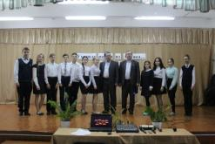- в едином классном часе «Уходили парни из Афгана…», который проходил в актовом зале нашей школы. Гостями мероприятия были ветераны- афганцы: Махров Александр Николаевич и Цыганов Сергей Николаевич.](https://vk.com/video-28989791_456239657?list=86a82c810cb4d79deb)

[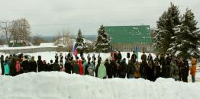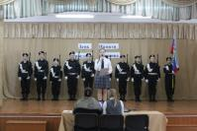](https://vk.com/video-28989791_456239657?list=86a82c810cb4d79deb) - 1 марта в нашей школе традиционно проходит день памяти десантников 6-й роты ВДВ, в состав которой входил наш выпускник Ярослав Иванов.  
В этот же день у памятника погибшим в локальных войнах и конфликтах наши ребята из ВПК «Беркут» совместно с первыми лицами района, представителями местного отдела МВД "Краснобаковский", РЦДиК, коллективом филиала Варнавинского технолого-экономического техникума, где получал профобразование Я. Иванов участвовали в митинге памяти.   
 26-27 апреля наши воспитанники участвовали в Турнире по греко-римской борьбе памяти ЯРОСЛАВА ИВАНОВА.

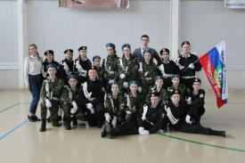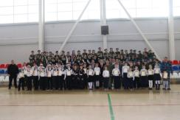- 20 марта 2019 состоялся районный этап областного конкурса "Зарница".    
 Военно-патриотический клуб " Беркут" МАОУ СОШ № 1 представляли две команды: "Беркут" в возрастной категории 12-13 лет и " Морские волки" в возрастной категории 14-15 лет.   
По итогам соревнований в своей возрастной группе команда "Беркут" заняла второе место.  Команда "Морские Волки" заняла 1 место в своей возрастной категории.

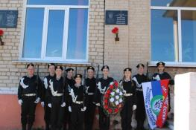-3 апреля в Краснобаковском РЦДиК в торжественной праздничной обстановке вспоминали о подвиге земляка, выпускника нашей школы Н.П. Хлебова, воевавшего в годы ВОвойны в морской пехоте Черноморского флота. Посмертно ему присвоено звание Героя Советского Союза.  
Военно - патриотический клуб нашей школы "БЕРКУТ", старшая команда "Морские волки", продемонстрировали строевую выправку, спортивную закалку и патриотический дух молодого поколения.

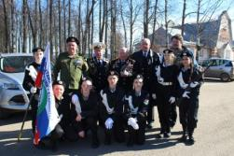Работа по гражданско-патриотическому направлению проделана немалая, но для повышения воспитывающего характера целесообразно:

- усилить гуманитарную направленность всех учебных дисциплин: в традиционные предметы включить материал помогающий детям понять себя, мотивы своего поведения, отношения к окружающим, проектировать свою жизнь;

- использовать активные формы и методы образовательной деятельности, ее открытости, разнообразие учебно-методических материалов, форм и приемов учебной и внеучебной работы, развивающей знания и навыки, повышающие социальную и культурную компетентность личности.

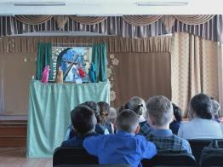Духовно-нравственное воспитание

Нравственное воспитание – непрерывный процесс, он начинается с рождения человека и продолжается всю жизнь. Нравственное развитие ребенка занимает ведущее место в формировании всесторонне развитой личности, оказывает огромное влияние и на умственное развитие, и на трудовую подготовку, и на физическое развитие, и на воспитание эстетических чувств и интересов.

Школа для ребенка – та адаптивная среда, нравственная атмосфера которой обусловит его ценностные ориентации. Поэтому сегодня, как никогда, важно, чтобы нравственная воспитательная система взаимодействовала со всеми компонентами школьной жизни: уроком, переменой, внеурочной деятельностью, пронизывала всю жизнь ребят нравственным содержанием. Известно, что такие нравственные черты личности, как мужество, ответственность, гражданская активность, единство слова и дела нельзя воспитать только в рамках учебного процесса. Для становления этих качеств необходимы жизненные ситуации, требующие непосредственного проявления ответственности, принципиальности и инициативы. Такие ситуации чаще возникают во внеучебной деятельности.

Ведущими формами творческой деятельности, направленными на развитие нравственных качеств личности являются кружки и спортивные секции, творческие объединения ребят при подготовке и проведении КТД, факультативы, защита самостоятельных докладов на уроках, массовые литературные, музыкальные, театральные праздники, выставки детских работ, экскурсии, различного рода школьные соревнования, конкурсы, олимпиады.

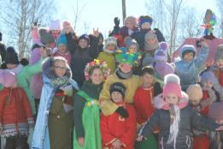Невозможно не отметить традиционные праздники школы:

-«День знаний»,

-«Новогодний калейдоскоп»,

-«День Матери»,

-«Масленица»,

-Праздник последнего звонка и другие.

В рамках данного направления наши ребята и педагоги принимают участие в районных, зональных и областных мероприятиях:

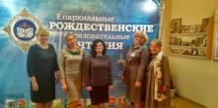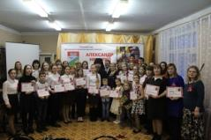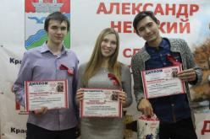-Проект "Александр Невский слава, дух и имя России".   
Главным организатором регионального проекта является Городецкая Епархия, а на территории Краснобаковского района организаторами стали Управление образования и молодежной политики и Молодежная Палата при Земском собрании. Проект привлекает своей патриотической направленностью. Сертификатами участника награждены Корьев Денис, Шулехина Екатерина и Кукушкина Елизавета. Победителями в номинации видеоролик стали: Карцев Александр -3 место, Мокшанов Савелий- 3 место,  Бархатова Ирина и Горчакова Юлия -1 место  В номинации фото победителем стала Ешкалова Анастасия Борисовна -1 место.

- XI Епархиальные Рождественские Образовательные чтения "Молодежь и современность"  
9 ноября проводились Рождественские чтения на базе ЧОУРО "Православной гимназии им. св. блгв. вел. князя Александра Невского" в городе Заволжье. В состав делегации Краснобаковского района входила наш педагог-организатор Ешкалова А.Б., участница многих проектов Городецкой Епархии.   
На 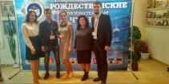пленарном заседании прошло торжественное открытие, приветствие почетных гостей и показ видеофильма "Молодежные проекты Городецкой Епархии".

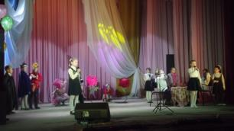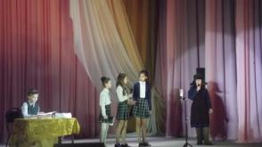2019 год объявлен годом Театра. Наши учителя со своими воспитанниками поддержали данную инициативу. В этом году в школе прошел фестиваль «Дети играют для детей», по итогам которого ученики 1а, 1б, 2б, 4б классов выступили со своими постановками в районной библиотеке и в РЦДиК на одноименном фестивале. Среди среднего и старшего звена победителями оказались ученики 5б класса. Наши творческие коллективы показали замечательные работы. Были учтены все критерии. Ребята выступили как настоящие актеры. Всем театральным постановкам были присвоены победы по номинациям, вручены грамоты и сладкие призы.

Большинство классов нашей школы побывали на представлениях в театрах области, да и учительский коллектив традиционно свой профессиональный праздник и Международный женский день отмечает поездкой в театр, а нашими частыми гостями в этом году стали артисты из  Нижегородской государственной академическая филармонии имени Мстислава Ростроповича.

С 2013-2014 учебного года на базе нашей школы действует волонтерский отряд «Горящие сердца» под руководством Ешкаловой А.Б.

Ребят объединила одна цель: «Бескорыстная помощь людям».

Волонтерская деятельность имеет 3 основных направления:

* 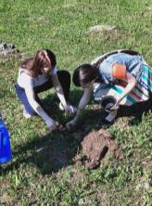Экологическое - это добровольное участие в экологической деятельности школы, района и области вне зависимости от возраста, пола, национальности — главное желание жить в согласии с миром и неравнодушие к тому, что происходит на планете.

Ежегодно наши волонтеры в составе РВО "ДоброМир" проводят субботник на Лесном курорте. 30 апреля 2019 года волонтеры убрали территорию, собрали мусор на пляже, подмели лодочную станцию, очистили берега и лес.

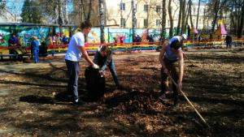Традиционно ребята помогают в побелке деревьев в сквере около районного центра досуга и кино.  
24 апреля 2019 года активисты РДОО "Содружество", РОС "Ювента", РВО "ДоброМир" приняли участие в областном молодежном форуме "Время жить в России". В делегацию от Краснобаковского района вошел и волонтер нашей школы - Карцев Александр. На форуме присутствовали все детские молодежные объединения Нижегородской области.

В течение учебного года ДОО школ Краснобаковского района осуществляли сбор пластиковых крышечек для областной акции "Волшебная крышечка"  и благодаря совместным усилиям ребят, учителей и родителей нашей школы, мы победили!

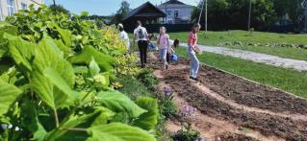Волонтеры не уходят даже на каникулы. В летнем лагере дневного пребывания «Костер» МАОУ «СОШ №1 р.п. Красные Баки» 3 июня 2019 года были проведены экологические мероприятия, приуроченные к Всероссийскому Празднику Эколят.   
В отрядах лагеря волонтеры-экологи провели разъяснительную беседу «Правила поведения в природе», в ходе которой ребята активно высказывались и обсуждали различные проблемные экологические ситуации. Затем наши младшие школьники из ЛДП «Костер» посетили музей КБЛК, в котором они увидели множество экспонатов флоры и фауны родного края.   
Ребята из отряда «ЭКОДОМ» приступили к выполнению проекта «Озеленение школьного двора». Юные волонтеры-экологи стараются своей работой привлечь внимание жителей нашего поселка к экологическим проблемам и через разнообразные акции повысить экологическую грамотность.

* Краеведческое- это работа на благо своего родного края. В этом году большая работа велась в рамках 90-летия Краснобаковскому району.
* 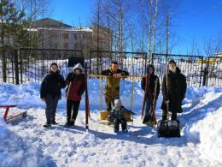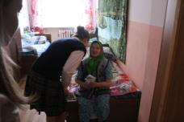*Социальное* - это оказание помощи и поддержки пожилым людям, ветеранам Великой отечественной войны,    сиротам в детских домах и всем нуждающимся в помощи. Старики и дети – это самые незащищенные категории, которые больше всего нуждаются в духовной поддержке, милосердии, ласке и внимании. Персонал домов-интернатов для детей и пожилых людей при всем своем желании не имеет физической возможности уделять в достаточной мере внимания каждому проживающему в таком учреждении. Старики, как и дети, нуждаются в постоянной заботе, сочувствии и внимании и волонтёры своим участием помогают пожилым людям достойно встретить старость.
* 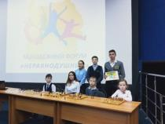Патриотическое-это воспитание любви и уважения к Родине, обучение основам взаимопонимания, уважения к своей национальной и другим культурам. На счету ребят немало добрых дел: акция «Георгиевская ленточка», акция «Письма Победы», участие в Реквиеме и т.д.

В апреле 2019 года Ешкалов Д.В. со своими воспитанниками из кружка «Шахматы» принял участие в районном молодежном форуме «Неравнодушные». Основной задачей форума является: выявление перспективных идей, проектов для их дальнейшего продвижения. Дмитрий Вячеславович презентовал проект по созданию шахматного центра "ФОРПОСТ" и занял 1 место со своей работой.

Ребята отряда не просто участвуют в акциях, которые им предлагают, они сами разрабатывают и проводят акции и мероприятия. Волонтеры проводят мастер-классы в школе и на районных праздниках.

Ребята посещают областные слеты и фестивали. Главная цель этих мероприятий обмен опытом, получение знаний и новые знакомства.

Ребята-волонтеры неоднократно за свою работу поощрялись именными путевками в ГБОУ ДОД ДСООЦ "Лазурный".

Волонтерское движение в школе имеет огромное нравственно-воспитательное значение. Это гарантия того, что ребята вырастут открытыми, честными, в любую минуту готовыми на бескорыстную помощь ближнему.

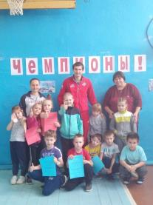Здоровьесберегающее воспитание

Великая ценность каждого человека – здоровье. Вырастить ребенка сильным, крепким, здоровым – это желание родителей и одна из ведущих задач, стоящих перед нашей школой. Лучшая пропаганда здорового образа жизни – это занятия физкультурой и спортом.

В течение года учащиеся прослушали цикл лекций по сохранению и укреплению здоровья, были организованы спортивные праздники, соревнования по баскетболу и волейболу, Дни здоровья, конкурсы рисунков и плакатов «Здоровым быть здорово!». Обучающиеся школы принимали активное участие в соревнованиях: по баскетболу, легкой атлетике, мини-футболу, волейболу, «Лыжня России», спортивное ориентирование.

В рамках программы «Здоровье» проводились беседы с обучающимися старших классов и их родителями по профилактике наркомании и токсикомании. Проведены акция «Стоп ВИЧ/СПИД» и акция по профилактике табакокурения, употребления алкоголя и наркомании "За здоровье и безопасность наших детей".

В этом учебном году, исходя из мониторинга здоровья, мы наблюдаем положительную динамику. Она стала возможной благодаря, систематической работе педагогического коллектива по формированию мотивации и желания учащихся вести здоровый образ жизни. В 2018-2019 учебном году на базе школы действовало 6 кружков физкультурно-оздоровительного направления и занятие внеурочной деятельности «Разговоры о здоровье», ребята с удовольствием посещали данные объединения.

Наша школа тесно сотрудничает с ГАУ НО ФОК «Богатырь», на базе которого систематически проводятся «Дни здоровья», спортивные соревнования. 79 учащихся школы посещает спортивные секции ФОКа.

В нашей школе второй год работает ШСК «Сокол», которым руководит учитель физической культуры Соколова А.А. Она способствует формированию разносторонне физически развитой личности, способной активно использовать ценности физической культуры для укрепления и длительного сохранения собственного здоровья, оптимизации трудовой деятельности и организации активного отдыха.

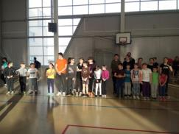Когда вышел в свет Указ Президента РФ от 24 марта 2014 г. № 172 «О Всероссийском физкультурно-спортивном комплексе «Готов к труду и обороне (ГТО)» о возрождении физкультурно-спортивного комплекса «Готов к труду и обороне» , Александра Андреевна начала активно работать в данном направлении. На сегодняшний день она сама – обладательница золотого значка ГТО, а также 12 обучающихся имеют золотой значок ГТО, 21- серебряный и 3 -бронзовый.  Будучи уникальной программой физкультурной подготовки, комплекс ГТО должен стать и основополагающим в единой системе патриотического воспитания молодежи.

Деятельность школы по сохранению и укреплению здоровья учащихся поставлена на хорошем уровне, но следует продолжить информационно­-консультативную работу для родителей с привлечением врачей-специалистов, т.к. к сожалению, не все современные подростки до конца осознают то, насколько важно следить за состоянием своего собственного организма уже с юных лет. Некоторые считают, что они и без этого будут всегда оставаться такими же здоровыми и красивыми, как сейчас. На формирование столь безответственного подхода к проблеме правильного образа жизни решающее влияние оказывает современный кинематограф, средства массовой информации.  
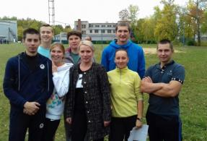Вредные привычки школьников — предмет огорчения учителей и родителей.

В этом году наравне с учениками активно участвуют в спортивных мероприятиях учителя и родители. В осеннем легкоатлетическом пробеге на призы газеты «Вперед» в Красных Баках вышла команда учителей Краснобаковской школы №1 и заняла третье место.

В рамках трудового воспитания в школе традиционно проходят: общешкольные субботники, дежурство по школе и генеральная уборка в классе, озеленение и благоустройство территории школы. Ребята участвовали во всероссийском экологическом субботнике «Зеленая Россия» и в акции «Зеленая весна».

Планово проводится работа по профориентации обучающихся. На занятиях, связанных со стратегией выбора профессии, классификацией профессий, учащиеся 8-11 классов выполняли тесты, участвовали в тренингах. Ученики узнали психологические аспекты профессионального самоопределения, темперамента, самооценки, типы мышления, воображения.

* 1. **Внеурочная деятельность**

В 1-8 классах содержание занятий, предусмотренных в рамках внеурочной деятельности, формируется с учётом пожеланий обучающихся и их родителей (законных представителей) и реализуется посредством различных форм организации, таких, как экскурсии, кружки, секции, круглые столы, конференции, диспуты, школьные научные общества, олимпиады, конкурсы, соревнования, поисковые и научные исследования, общественно полезные практики, социальное проектирование и т. д.

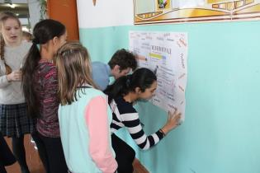В период каникул для продолжения внеурочной деятельности используются возможности летнего оздоровительного лагеря дневного пребывания детей.

Время, отводимое на внеурочную деятельность, не включается в расчёт допустимой (максимальной) обязательной нагрузки обучающихся.

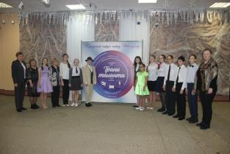В соответствии с требованиями ФГОС НОО внеурочная деятельность в школе предоставляет обучающимся возможность выбора широкого спектра занятий и организуется по следующим направлениям развития личности: духовно - нравственное, социальное, общеинтеллектуальное, общекультурное, спортивно - оздоровительное.

Внеурочная деятельность организуется в соответствии с планом внеурочной деятельности, расписанием внеурочной деятельности, составленным в соответствии с требованиями СанПиН и Положением о внеурочной деятельности школы.

План внеурочной деятельности школы включает индивидуальные карты занятости обучающегося во внеурочной деятельности, где фиксируются все виды внеурочной деятельности обучающегося, организованные как общеобразовательным учреждением, так и его родителями (законными представителями), в том числе обучение в музыкальной или художественной школе, самостоятельное посещение кружков и секции в системе дополнительного образования детей.

Работа ученического самоуправления и детского объединения

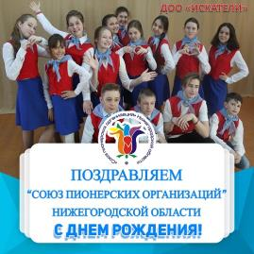На базе МАОУ «СОШ №1 р.п. Красные Баки» существуют ДОО «Любознательные», ДОО «Искатели», ДЮОО «Лидер». Детская организация имеет свою символику, атрибуты, актив, содержательно оформленный стенд.

Изменения социально-экономического устройства общества ведут к смене требований к образованию и воспитательному процессу. Сегодня воспитание можно и должно быть понято как взаимодействие и сотрудничество взрослых и детей. Ученическое самоуправление позволяет сделать воспитание в школе более открытым, демократичным, гуманистическим.

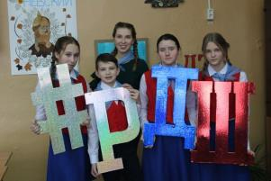В нашей школе орган ученического самоуправления СОВЕТ СТАРШЕКЛАССНИКОВ работает не один год.  
Совет старшеклассников – это выборный орган. В этом учебном году Председателем совета старшеклассников являлась Бархатова Ирина, ученица 11 класса.  
Наш Совет старшеклассников участвует в организации и проведении общешкольных мероприятий, таких как «Торжественная линейка 1 сентября», «Посвящение в первоклассники», День самоуправления, Праздник Последнего звонка и Выпускного вечера.    
 Ученическое самоуправление активно взаимодействует с педагогическим, ребята присутствуют при решении важных и текущих вопросов образовательного процесса.

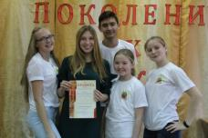Ребята из детских общественных объединений - это активные, творческие личности. В конце учебного года в ЦДТ прошло награждение грамотами и подарками учащихся, принимавших участие в общественной жизни школы и взаимодействующих с объединением «Содружество».   
  
Ежегодно лидеры нашей школы принимают участие в районном этапе областного конкурса лидеров и руководителей детских и молодежный общественных объединений "Новое поколение ХХI века".  
Наша школа была представлена в двух номинациях:  
-Лидеры детских /молодежных общественных объединений (Зайцева Екатерина 10 класс);  
-Руководители детских общественных объединений (Ешкалова Анастасия Борисовна педагог-организатор).  
В номинации для педагогов Анастасия Борисовна заняла 1 место.

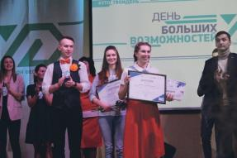27 марта в городе Нижний Новгород, прошел финал областного конкурса "Новое поколение 21 века".   
Среди финалистов была наш педагог-организатор, Ешкалова Анастасия.  
В этот день прошли 3 конкурсных испытания для финалистов: "Выставка-презентация ДОО", защита проектов "PRO-наставничество" и конкурс "Экспромт".  
Анастасия смогла достойно пройти испытания, ведь поддержкой были ребята, которые представляли свое ДОО "Искатели" вместе с ней.  
В номинации "Руководитель детского общественного объединения 18-25 лет" Анастасия заняла 2 место.

В каждом классе действуют свой орган самоуправления. Он предусматривает вовлечение всех учащихся в управление делами, формирование у школьников отношений товарищеской взаимопомощи и организаторских качеств, приобщение ученического коллектива и каждого  школьника к организации своей жизни и 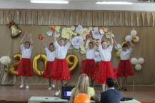деятельности, к самовоспитанию. В течение года ведется мониторинг активности классов в различных мероприятиях школьного уровня, а в конце года на финальном празднике «Фестиваль звезд» подводится итог школьных конкурсов.

Итоги традиционных школьных конкурсов:

- «Самый активный класс»

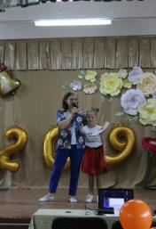Среди учащихся начальной школы им стал 3 класс, классный руководитель Жолобова В.В., а среди среднего и старшего звена 9а класс, классный руководитель Малышева В.Н.

-«Ученик года»

Звание «Ученик года - 2019» по итогам конкурса присвоено Шулехиной Екатерине, обучающейся 9«А» класса (классный руководитель Малышева В.Н.) и Ключкиной Софии, обучающейся 3 класса (классный руководитель Жолобова В.В.).

-«Спортсмен года»

Звание «Спортсмен года - 2019» по итогам конкурса присвоено Кудряшовой Полине, обучающейся 11 класса (классный руководитель Соколова А.А.) и Филяновой Алине, обучающейся 4 «А» класса (классный руководитель Архипова И.В.).

По итогам рейтинга участия образовательных учреждений района в районных мероприятиях, проводимых ЦДТ и ИДЦ, наша школа в числе лидеров.

* 1. **Работа классных руководителей**

Воспитательная работа заключается в педагогически целесообразной организации жизни детей. Вот почему от классного руководителя, прежде всего, требуется план воспитательной работы с классным коллективом, составленный в соответствии с конкретным классом, с конкретными личностями учеников, с конкретными задачами, которые ставит перед собой педагог. Анализируя планы воспитательной работы классных руководителей школы, можно сказать о том, что все они составлены в соответствии с предъявляемыми требованиями, в каждом имеется план-сетка деятельности еженедельно на весь учебный год с отметкой о выполнении. В план работы включены все направления согласно ФГОС: обще-интеллектуальное, спортивно-оздоровительное, общекультурное, духовно-нравственное и социальная деятельность. Каждый классный руководитель имеет психолого-педагогическую характеристику классного коллектива, социальный паспорт класса, тематику родительских собраний, беседы по технике безопасности.

В планах работы на год отражалась индивидуальная и групповая работа с учащимися, родителями, спланированы заседания родительского комитета, темы классных часов и родительских собраний. Планы классных руководителей составлены в соответствии с общешкольным планом работы, осуществлялось взаимодействие классных руководителей с родителями учащихся, учителями - предметниками, общественностью.

Документация не всеми классными руководителями оформлялась в сроки и с указанными требованиями. Часто классные руководители не вовремя подают сведения на прибывших или выбывших учеников класса школьному оператору электронного дневника.

Мониторинг воспитательного процесса ведётся в системе, его результаты используются в анализе работы школы и при планировании работы школы на новый учебный год. В систему мониторинга, проводимого классными руководителями, входит создание базы данных об учащихся класса, процессы ежедневного контроля над посещаемостью, успеваемостью, дисциплиной на уроках и переменах.

Проводится определение уровня воспитанности, характеристики качеств личности, сплоченности классных коллективов.

Классными руководителями применяются различные формы и методы работы с детским коллективом, такие как: анкетирование, индивидуальные беседы, классные часы, тесты, праздники, конкурсы, диспуты, тематические занятия и т. п. В рамках сетевого взаимодействия классные руководители организуют посещения Краснобаковской районной библиотеки, Краснобаковского исторического музея, музеев других населенных пунктов Нижегородской области, Центра детского творчества, РЦДиК, ФОКа, а также осуществляют поездки в Н. Новгород для посещения культурно-развлекательных мероприятий. Активно принимают участие в общешкольных классных часах.

Несмотря на все хорошее, что можно отметить в работе классных руководителей, надо более четко организовать систему проведения классных часов, изучение результативности воспитательной работы, организовывать общешкольные классные часы разными классными руководителями (посильно возрасту воспитанников), проведение «малых педсоветов», и т. п.

Продолжить вести работу по накоплению опыта лучших классных руководителей. Всем классным руководителям при планировании воспитательной работы на 2019 - 2020 учебный год необходимо учитывать интересы и пожелания учащихся (проводить анкетирования, по результатам которых составлять план мероприятий), разнообразить формы и методы работы с учащимися, классным руководителям 5-11 классов уделить больше внимания участию в конкурсах, акциях.

Для обеспечения успешной воспитательной деятельности в школе работает ШМО классных руководителей. В школе работает 17 классных руководителей. Между учителями налажена система посещения открытых классных часов и внеклассных мероприятий, цель которых:

- знакомство с формами проведения классных часов и внеклассных мероприятий, повышающих роль органов ученического самоуправления в классе;

- знакомство с методами работы с учащимися, помогающими осуществлять принцип индивидуального подхода к учащимся в воспитании;

- знакомство с формами и методами проведения личностно-ориентированного классного часа или внеклассного мероприятия.

Многие классные руководители повышают своё мастерство путем знакомства с новинками педагогической литературы, передовым опытом, внедрения в свою работу новых форм и методов работы с детским коллективом, просмотра вебинаров по интересующим темам на различных пед. сайтах.

* 1. **Профилактическая работа.**

*Профилактическая работа по предупреждению правонарушений учащимися.*

В течение 2018-2019 учебного года педагогическим коллективом совместно с социальным педагогом, педагогом психологом велась профилактическая и координационная работа по предупреждению правонарушений учащимися. Основными задачами в данном направлении школы являлись:

* создание эффективной системы социальной поддержки детей и подростков группы риска, направленной на решение проблем детской и подростковой безнадзорности и преступности;
* создание благоприятных условий для развития ребенка;
* организация профилактической работы по предупреждению правонарушений школьников;
* повышение правовой культуры и социально-педагогической компетенции родителей учащихся;
* координация деятельности и взаимодействие служб и ведомств микрорайона, заинтересованных в решении проблем безнадзорности и правонарушений в детской и подростковой среде;
* сотрудничество с организациями и службами микрорайона по работе с семьей с целью повышения воспитательной функции семьи и обеспечению корректировки воспитания в семьях отдельных учащихся;
* осуществление мероприятий по оказанию комплексной психолого-педагогической, медико-социальной, социально-правовой, профориентационно-трудовой поддержки, обеспечению досуга и отдыха детей и подростков, находящихся в социально опасном положении.

*Цель* профилактической работы - создание благоприятных условий для развития личности ребёнка; оказание учащимся превентивной помощи в решении проблем и трудностей социального, психологического, личностного характера; защита жизни и здоровья ребёнка.

Из цели вытекают основные направления деятельности:

* Контроль движения учащихся и выполнение всеобуча.
* Поддержка тесной связи с родителями. Изучение социальных проблем воспитанников.
* Учёт и профилактическая работа с детьми из неблагополучных семей и семей, оказавшихся в трудной жизненной ситуации.
* Социальная защита детей из семей группы риска: многодетных; опекаемых; неполных; малоимущих.
* Патронаж опекаемых и неблагополучных семей.

Для достижения положительных результатов в работе использовались следующая нормативно-правовая документация:

1. Закон РФ «Об образовании».
2. Конвенция о правах ребенка.
3. Закона РФ «Об основах системы профилактики, безнадзорности и

правонарушений несовершеннолетних» № 120-ФЗ

1. Устав общеобразовательного учреждения.
2. Локальны акты, регламентирующие работу данного направления

С целью создания условий для формирования у учащихся устойчивых установок на неприятие асоциального поведения в школе за истекший период в системе проводилась систематическая профилактическая работа с обучающимися. В рамках этой работы в течение года:

* составлен и утвержден план совместных мероприятий с отделом ОДН района, профилактического характера на 2018-2019 год. Тесная связь с ОДН позволила оперативно принимать меры по совершенным правонарушениям, а так же по их предотвращению. Также отдельные учащиеся школы приглашались на индивидуальные беседы в ОДН;
* оформлялись необходимые нормативные документы на учащихся, состоящих на внутришкольном учете и на учете в ОДН и КДН;
* вопросы профилактики в течение года рассматривались на совещании при зам. директора по ВР, на методических заседаниях школьного методического объединения классных руководителей;
* ежемесячно на классных часах, общешкольных линейках проводились профилактические беседы с учащимися о соблюдении правил внутреннего распорядка, о терроризме, ложных телефонных звонках, ответственности за совершение правонарушений, о правилах поведения вблизи железной дороги, об использовании пиротехнических средств;
* на классных родительских собраниях поднимались вопросы: «Этика взаимоотношений»; «Психологические особенности ученика»; «Нравственное воспитание детей в семье»; «Ответственность родителей за воспитание детей»;
* было проведено 9 заседаний Совета по профилактике. На заседаниях Совета обсуждались вопросы не только поведения учащихся, их успеваемости, но и давались методические рекомендации родителям по воспитанию детей, родители предупреждались об ответственности за неудовлетворительное воспитание детей;
* отслеживалась занятость учащихся, состоящих на ВШУ, ОДН и КДН, в свободное время, в период каникул, велась работа по привлечению их к занятиям в коллективах дополнительного образования, спортивных секциях.
* в течение учебного года в школе осуществлялся контроль за соблюдением учащимися Правил поведения и требований Устава школы. С целью оказания помощи педагогам в поддержании дисциплины и порядка в перерывах между занятиями было организовано дежурство по школе на этажах и в столовой;
* осуществлялся контроль за получением образования несовершеннолетними. Посещаемость уроков - один из главных факторов, влияющих на качество успеваемости. Социальным педагогом Жолобовой В.В.вёлся строгий учет пропущенных уроков, а также работа по ликвидации пропусков без уважительной причины;
* социально-педагогическая защита прав ребенка выражается в таких формах работы как: выявление и поддержка учащихся, нуждающихся в социальной защите (дети-сироты, дети, находящиеся под опекой, дети из многодетных, малообеспеченных семей). На начало года была проведена социальная паспортизация классов и составлен социальный паспорт школы. Создан банк данных учащихся, нуждающихся в социальной защите, опеке, составлены списки многодетных семей, малообеспеченных семей; работа с детьми «группы риска» организуется и проводится классными руководителями в соответствии с планами индивидуальной работы. Контроль за данным направлением работы входит в компетенцию социального педагога школы. Социально-психологической службой создан алгоритм деятельности классного руководителя, учителя-предметника в работе с учащимися девиантного поведения. Социальным педагогом с учащимися, состоящими на учете, еженедельно проводятся профилактические беседы, заслушиваются их отчет за прошедшую неделю. В случае тревожности детей, с детьми проводятся доверительные индивидуальные беседы, психологические тренинги. Эти дети вовлекаются в общешкольные мероприятия. Учителя-предметники организуют для детей «группы риска» дополнительные занятия по предмету.

Схема сотрудничества участников воспитательного процесса по профилактике правонарушений, безнадзорности и наркомании среди несовершеннолетних

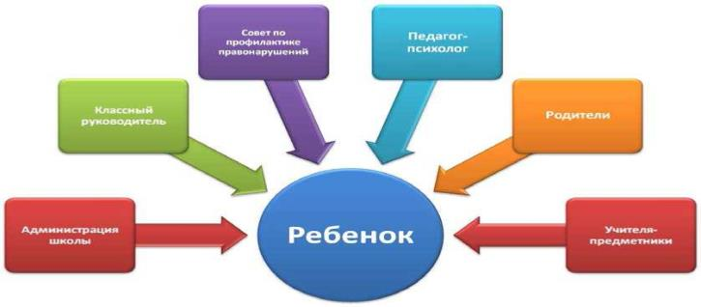

План по профилактике правонарушений реализован в полном объеме.

В течение года не только добросовестно выполняли обязанности классного руководителя, но и активно взаимодействовали с администрацией школы по профилактике правонарушений, работе с «трудными детьми», семьями, находящимися в социально­опасном положении многие классные руководители.

*Положительным результатом профилактической работы являются:*

*•* положительная динамика в сокращении учащихся, состоящих на учёте в КДН и ОДН;

* снижение количества учащихся, пропускающих занятия без уважительных причин, опаздывающих на занятия;
* отсутствие учащихся, оставленных на повторный курс обучения.

*Проблемное поле:*

Проблемы тяжелого материального положения родителей, безнадзорность, алкоголизм и, как следствие, педагогическая безграмотность родителей, их неготовность и/или нежелание заниматься полноценным воспитанием детей.

*Возможные пути преодоления недостатков:*

1. Проведение социально-педагогической диагностики контингента обучающихся и родителей с целью - выяснения проблем в сфере обучения, воспитания и общения.
2. Обеспечение социально-педагогического сопровождения детей, находящихся в социально-опасном положении.
3. Разработка и внедрение систему контроля воспитательной работы за посещаемостью школьниками учебных занятий.
4. Вовлечение учащихся в работу объединений дополнительного образования и спортивные секции.
5. Организация отдыха, оздоровления и занятости 100% учащихся группы «социального риска» в каникулярные периоды.
6. Организация проведения лектория по правовой тематике для родителей и обучающихся.
7. Полное выполнение совместного плана работы всех служб школы, ОВД и его реализация.
8. Организация работы классных коллективов по профилактическим программам, усиление контроля классными руководителями за учащимися, склонных к правонарушениям, за семьями находящимися в сложной жизненной ситуации.
   1. **Внешние связи и социальное партнерство**

*Школа активно взаимодействует:*

* с учреждениями основного и дополнительного образования: домом детского

творчества, детской юношеско-спортивной школой, ФОК «Богатырь»;

* с учреждениями культуры: РЦДиК, библиотеки, районным историческим музеем;
* с учреждениями здравоохранения, ОВД, ГИБДД, центром занятости.

*Система взаимодействия и сотрудничества с семьей и социумом*

1. Реализация программ педагогических лекториев, индивидуальных консультаций, тематических родительских собраний, дней "открытых дверей", общешкольных собраний.
2. Повышение психолого-педагогических знаний родителей через лектории, конференции, открытые уроки, групповые мероприятия, индивидуальные консультации.
3. Вовлечение родителей и общественности в учебно-воспитательный процесс через

* родительские собрания;
* родительский лекторий;
* всеобуч для родителей;
* организацию кружков, секций, совместных творческих дел;
* помощь в укреплении материально-технической базы;
* индивидуальное шефство над неблагополучными семьями.

4 . Участие родителей и общественности в управлении школой через:

* управляющий совет школы;
* родительский совет.

**15. Дополнительное образование.**  
Главная цель организации дополнительного образования школы – воспитание и развитие творческого, инициативного, физически хорошо развитого гражданина России, подготовка цельной личности, человека, обладающего качествами и свойствами, востребованными в современных условиях рынка, способного ставить и достигать личностно значимые цели, способствующие развитию государства.

Дополнительное образование детей (далее – ДОД) важно в образовательном процессе. Занятия  дополнительного образования проводятся по программам дополнительного образования, которые приняты Педагогическим советом и утверждены директором школы. Все занятия по реализации программ дополнительного образования проходят в форме кружков, творческих объединений и спортивных секций.  Расписание занятий составлено в полном соответствии с нормами прописанными в  «Гигиенических требованиях к условиям обучения в общеобразовательных учреждениях». Разработаны инструкции по ТБ в кружках и секциях. Дети имеют допуск врача на занятия в спортивных секциях и в ВПК.

Дополнительное образование ориентировано на создание условий содержательного досуга обучающихся, их участия в самоуправлении и общественно-полезной деятельности школы, обеспечение развития общекультурных интересов обучающихся, решению задач нравственного воспитания. Работа блока дополнительного образования строится на принципах природосообразности, гуманизма, демократии, творческого развития личности, свободного выбора каждым обучающимся вида и объема деятельности, дифференциации образования с учетом реальных возможностей каждого обучающегося.

Программная организация образовательного процесса позволяет ребёнку пройти путь от овладения элементарными приёмами до самостоятельного творчества, сознательного выбора и, возможно,  приобщения к одной из профессий. Воспитанники в теории и на практике получают широкий диапазон информации.

Программы дополнительного образования в школе имеют следующие направленности, согласно приказу Министерства образования и науки РФ от 29 августа 2013г №1008, и представлены такими кружками:

1. Физкультурно-спортивная направленность («Волейбол», «Шахматы», «Мини-футбол», «Баскетбол», «ОФП», «Спортивное ориентирование»);

2. Художественная направленность («Жемчужина», «Вокал»);

3. Техническая направленность («Основы программирования на языке Pascal»);

4. Социально-педагогическая направленность («Горящие сердца», «ЮИД», ВПК «Беркут»);

5. Естественнонаучная направленность («ЭКОДОМ»).

        Программы дисциплин дополнительного образования***художественной направленности*** направлены на разностороннее развитие ребенка, обогащении его знаний, интересов и способностей.

          В данном направлении в рамках внедрения Федеральных государственных образовательных стандартовфункционируют следующие творческие объединения: кружки *«*Вокал» и «Жемчужина».

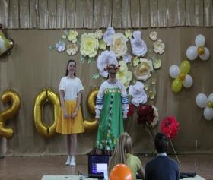

Ребята, посещающие данные кружки, постоянные участники школьных мероприятий, а также активные участники различных конкурсов.

Первые места у обучающихся кружка « Жемчужина» в районном конкурсе «Карнавальная маска», интернет-конкурсе декоративно-прикладного искусства, районных конкурсов «Секреты старых мастеров…» и «От истоков до наших дней».

В апреле 2019 года, творческий коллектив кружка «Вокал» выступил на районном конкурсе « Битва хоров» и в номинации « Смешанный хор» занял 2 место.

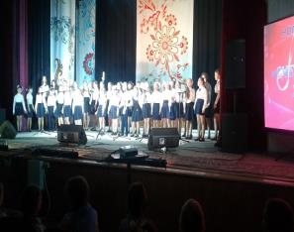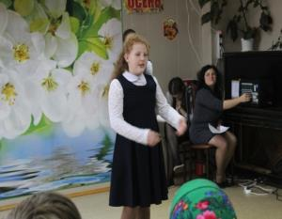

Ученица 4 б класса Шабанова Елизавета приняла участие во Всероссийском заочном музыкальном конкурсе « Мелодинка», стала дипломантом 1 степени в своей возрастной категории.

***Физкультурно-спортивная*** направленность учебного плана дополнительного образования представлены деятельностью кружка «Шахматы» и секций «Волейбол», «Баскетбол», «Мини-футбол», «ОФП», «Спортивное ориентирование». Данные программы позволяют последовательно решать задачи физического  и интеллектуального воспитания школьников на основе представленных занятий в кружках. Программы дисциплин дополнительного образования физкультурно-оздоровительной направленности составлены в соответствии с возрастной и специальной педагогикой и психологией, физиологией и гигиеной.

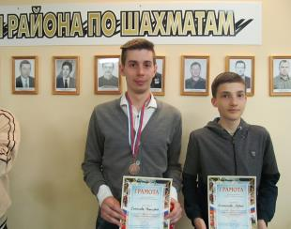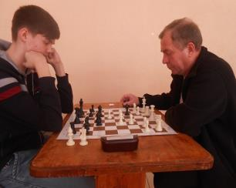

За минувший учебный год обучающиеся кружка «Шахматы» были участниками более чем 30 крупных турниров, различных рангов, кроме того, ученики были организаторами пункта выборов 23.09.18, а также победителями молодежного форума «Неравнодушные-2019». Численный состав кружка: 10 человек - начальная школа (из них 4 одаренных Миронов С. Павлов В. Шухарева А. Шаров Г.) 10 человек- старшая группа (из них 4 одаренных Большаков Ю. Белокопытова О. Большаков И. Давеян А.) В составе команды МАОУ СОШ №1 ребята выиграли районные этапы Всероссийских турниров «Белая Ладья» и «Внеклассник». На зональных этапах этих турниров мы заняли 2 и 3 места соответственно. Большаков Ю. период с 2018-2019 становился 4 раза лучшим шахматистом севера области среди школьников. Белокопытова О. дважды становилась лучшей шахматисткой среди севера области среди учащихся. Воспитанники школьного кружка «Шахматы» составляют основу сборной района по шахматам и в ее составе неоднократно становились призерами и победителями областных соревнований.

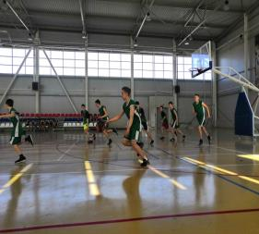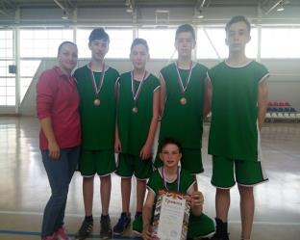

-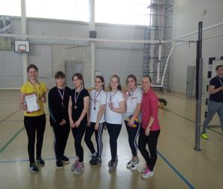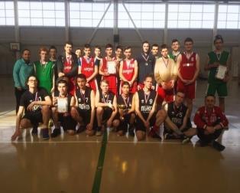

За минувший учебный год обучающиеся секций «Волейбол», «Баскетбол», «Мини-футбол» были участниками соревнований различных уровней:

Районные соревнования по баскетболу (КЭС - баскет) -2 место,

Осеннее первенство района по волейболу среди девушек - 3 место – старшая команда, 6-7 место – младшая команда;

Открытые межрайонные соревнования ФОКа «Богатырь» по волейболу среди девушек 2005-2006 г.р. - 3 место;

Осеннее первенство района по волейболу среди юношей - 2 место;

Районные соревнования по баскетболу среди юношей 2001 г.р. и моложе - 3 место;

Открытое весеннее первенство ФОКа «Богатырь» по волейболу среди женских команд - 3 место в группе;

Весеннее первенство района по волейболу среди учебных заведений (девушки) - 3 место – ст. команда, 3 место в группе – мл.команда;

Первенство района по баскетболу среди юношей 2005 г.р. и моложе - 3 место;

Кубок района по мини-футболу (мальчики) – 1 место.

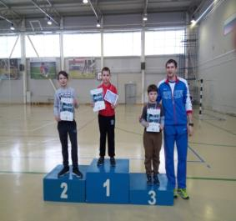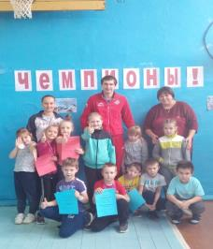

Соревнования по спортивному ориентированию и ОФП проводились среди обучающихся начальной школы.

***Естественно-научная направленность*** в системе дополнительного образования детей ориентирована на развитие интереса ребенка к изучению природы и ее охраны и является основной частью непрерывного экологического образования.  В этом направлении проводит работу кружок «Экодом», которыйориентирован на развитие познавательной активности, самостоятельности, любознательности на дополнение и углубление школьных программ по биологии, экологии, географии, химии и способствует формированию интересов и знаний к различным наукам.   Члены кружка «Экодом» приняли участие в школьной и районной научно-практических конференциях, участие в районном марафоне (Тумаковские чтения).

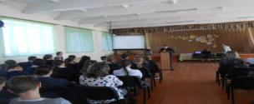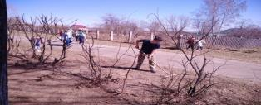

***Социально-педагогическая направленность*** в системе дополнительного образования детей ориентирована на изучение специфики и сущности функционирования и развития различных отраслей, определение их места и роли среди других социальных явлений. В настоящее время, в век информационных технологий, перед школой стоит задача дальнейшего повышения эффективности обучения и воспитания учащихся, в том числе и в области информационных технологий. В данном направлении функционируют следующие кружки: «Горящие сердца», кружок «ЮИД», ВПК «Беркут».

Целями и задачами данных программ является накопление детьми и подростками нового положительного коммуникативного опыта в процессе социального общения. Они развивают у подростков социально значимый комплекс жизненно важных навыков, способствуют формированию коммуникативной компетенции, потребности в социальном взаимодействии, развитию интеллектуальных способностей, творческой активности, помогают познать свои внутренние психологические характеристики, собственные таланты, положительные качества, учат общению, как работать над собой и разрешать различные жизненные ситуации.

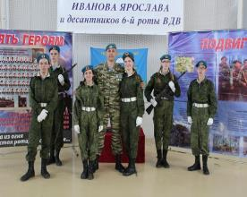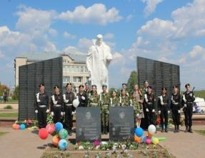

За прошедший учебный год ВПК «Беркут» принял участие во многих районных и областных мероприятиях. Численный состав клуба: команда «Беркут»-15 курсантов с 4 по 7 класс; команда «Морские Волки»-17 человек с 7 по 9 класс. Клуб на районных, областных и всероссийских мероприятиях специализируется на демонстрировании военизированных плацев, караулов, возложениях венков. ВПК «Беркут» участвовал в районном этапе «Зарница-2019». Команда «Беркут» заняла 2 командное место, имея в своем зачете 17 командных и личных мест. Команда «Морские Волки» заняла первое место, имея в своем зачете 24 командных и личных мест, а также право на выступление в зональном этапе. В зональном турнире команда « Морские волки» в личном зачете имеет 6 командных и личных мест.

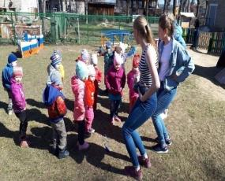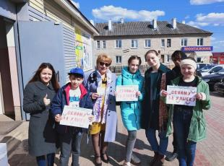

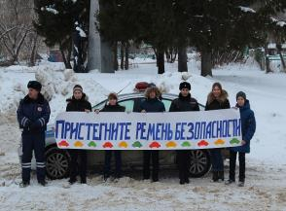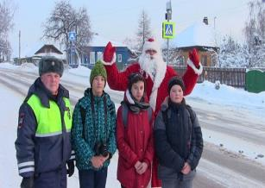

***Техническая направленность*** представлена кружком «Основы программирования на языке Pascal», на котором обучающиеся делают первые шаги к познанию и пониманию мира техники. Направленность занятий кружка – гармонизация индивидуальных и социальных аспектов обучения по отношению к информационным технологиям. Умение составлять алгоритмы решения и навыки программирования являются элементами информационной компетенции – одной из ключевых компетенций современной школы.

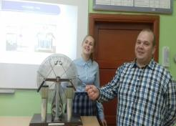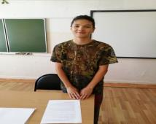

Сухов Иван, обучающийся 8 класса, по проекту сконструировал робота, руководитель проекта А.Е. Королев. Сухов И. победитель школьной и районной научно- практической конференции «Школьная планета» и победитель районного конкурса «Модель своими руками»

 Педагогический коллектив  школы в ходе работы по ДОД, реализует следующие задачи:

*Выполнить в полном объеме государственный заказ;*

*Учесть интересы и возможности обучающихся;*

*Учесть профессиональный потенциал педагогического коллектива;*

*Сохранить единое образовательное пространство.*

**Сравнительный анализ охвата детей дополнительным образованием**

Сравнивая и анализируя охват детей ДО за три учебных года видно, что выросло число обучающихся занятых в школьных кружках и секциях ФОКа, а также стабильность участия детей в других видах ДОД.

Благодаря занятости обучающихся во внеурочное время сократилось количество обучающихся с аддитивным поведением, все обучающиеся «группы риска», задействованы в работе кружков и иной внеурочной деятельности.

Задачи развития ДОД на 2019- 2020 учебный год:

1. Укомплектовать педагогическими кадрами все объединения дополнительного образования.

2. Увеличить контингент ДОД. Охватить дополнительным образованием детей из группы риска, учащихся из малообеспеченных и многодетных семей, детей с ОВЗ.

3. Продолжить привлечение к занятиям в ДОД всех детей, имеющих проблемы со здоровьем. Обеспечить индивидуальный и дифференцированный подход в организации и проведении занятий по дополнительному образованию. Предоставить каждому ребёнку возможность развивать свои способности во внеурочной деятельности.

4. Повысить квалификацию педагогов дополнительного образования (обеспечить по возможности прохождение курсов усовершенствования).

5. Продолжить работу с одаренными детьми, предоставляя для них возможность развития и совершенствования своих способностей и таланта. Привлекать одарённых детей к участию в конкурсах и олимпиадах.

6. Пополнять и расширять материально-техническую и методическую базу..

***Выводы из анализа воспитательной работы за 2018-2019 учебный год:***

Воспитательная работа школы соответствует содержанию воспитания, заявленному в нормативных документах школы. Всё выше перечисленное дает право оценить воспитательную работу за 2018-2019 учебный год положительно (уровень выше среднего). Педагогический коллектив школы стремился успешно реализовать намеченные планы, решать поставленные перед ним задачи. Большую часть поставленных задач воспитательной работы можно считать решенными.

Педагогический коллектив уделял большое внимание вопросам воспитания. В школе созданы все условия для самореализации ребенка урочной и внеурочной деятельности, что подтверждается уровнем участия в олимпиадах, фестивалях, конкурсах, смотрах различного вида. Все запланированные мероприятия соответствовали возрастным и психологическим особенностям детей, были направлены на реализацию поставленных задач, и имели место в воспитательной системе школы. Имеющие место проблемы, названные выше, обозначены и приняты во внимание.

Наиболее важные достижения коллектива школы:

* эффективное педагогическое влияние на процесс развития личности ребенка, формирование его нравственного, познавательного, коммуникативного, эстетического, трудового, физического потенциала;
* интеграция учебного и воспитательного процессов в разрешении целей и задач воспитания;
* развитие различных форм взаимодействия семьи и школы, такие как: праздничные совместные вечера, отчеты детей перед родителями, родительские лектории;
* работа классных руководителей по формированию самостоятельности и сплоченности детского коллектива, диагностическая работа по изучению личности, сплочённости детского коллектива;
* совершенствование форм и методов воспитания через повышение мастерства классного руководителя;
* активизирована работа по участию классных руководителей и школьников в творческих и профессиональных конкурсах.
* сохранение и преумножение традиций школы;
* постоянное сотрудничество и взаимодействие с организациями - субъектами системы воспитания.

На основе тех проблем, которые выделились в процессе работы, можно сформулировать следующие цели и задачи на новый учебный год:

*Цель воспитательной работы* — воспитание свободного гражданина с развитыми интеллектуальными способностями, творческим отношением к миру, чувством личной ответственности, твердой моралью, способного к преобразовательной, продуктивной деятельности, ориентированного на сохранение ценностей общечеловеческой и национальной культуры и саморазвитие.

*Основные задачи:*

* Продолжать развивать школьные традиции, создавая благоприятные условия для всестороннего развития личности учащихся.
* Обеспечивать сохранение и укрепление здоровья обучающихся через систему физкультурно-оздоровительной работы.
* Продолжать работу по проведению профилактических мероприятий, в том численаправленных на профилактику детского дорожно транспортного травматизма, безнадзорности и беспризорности, правонарушений, злоупотребления психоактивными веществами, экстремизма, суицидов; максимально привлекать детей группы “риска” к участию в жизни школы, класса, занятиях объединений дополнительного образования, спортивных секций.
* Продолжать работу, направленную на формирование гражданско-патриотического сознания, развитие чувства сопричастности судьбам Отечества, формирование нравственной позиции.
* Развивать творческую активность учащихся;
* Совершенствовать работу школьного самоуправления;
* Создавать условия для организации работы внеурочной занятости;
* Расширить систему дополнительного образования обучающихся.
* Повышать профессиональное мастерство классных руководителей;
* Осуществлять тесное взаимодействие с родительской общественностью, социумом, другими образовательными учреждениями.
* Определять и развивать профессиональную ориентацию старших школьников.
* Продолжать организацию работу классных руководителей по информационному сопровождению проводимых воспитательных мероприятий (работа со школьными СМИ, официальным сайтом, муниципальными и иными СМИ).

1. **Внутришкольный контроль.**

Внутришкольный контроль проводился в 2018-2019 учебном году с целью:

* оказания методической помощи, совершенствования и развития профессионального мастерства учителей;
* взаимодействия администрации и педагогического коллектива, ориентированное на совершенствование педагогического процесса;

Методы, которые были использованы в процессе контроля:

* наблюдения;
* проверки;
* собеседования, индивидуальные беседы, посещение уроков, внеклассных мероприятий;
* диагностика.

Основными элементами контроля явились:

* Состояние преподавания учебных предметов в соответствии с ФГОС;
* Ведение школьной документации;
* Выполнение учебных программ;
* Подготовка и проведение промежуточной аттестации;
* Выполнение решений педагогических советов и совещаний.

Административный контроль проводился по плану, осуществлялся:

* фронтальный (контроль за работой пед.кадров)
* текущий - (оценка результатов образования в 1 -11-х классах)
* итоговый - (оценка результатов образования в 1-11-х классах за 1,2 полугодия, год)
* классно-обобщающий (в 1, 5, 8 классах)
* персональный контроль (молодые специалисты, вновь поступившие учителя, аттестующиеся учителя),
* тематический (обеспеченность учащихся учебной литературой, состояние школьной документации, контроль календарно-тематического планирования и программ, организация работы ГПД, посещаемость занятий учащимися, организация физкультурно-оздоровительной работы, состояние нормативно­-правовой базы школы, проведение итоговой аттестации).

Рабочие программы и календарно-тематические планы соответствовали требованиям и сдавались в срок большинством педагогов. Замечания, в основном, касались планирования текущих проверочных работ, прохождения практической части программы. Все замечания устранялись в срок.

В течение года проверялись классные журналы по внеурочной деятельности и электронные журналы. При проверке классных и электронных журналов отслеживались:

* Правильность, аккуратность, своевременность заполнения;
* Своевременность прохождения программы;
* Выполнение программы, практической её части;
* Объективность оценивания учащихся.

Проверка показала, что правильно и вовремя оформляют журналы 85% учителей. Есть учителя, которые оформляют журналы не в соответствии с требованиями, допускают исправления оценок, дат проведения уроков, тем т.е. нарушают инструкцию по заполнению журналов. После сделанных замечаний все учителя старались исправить недочёты и учесть данные администрацией рекомендации.

Проверка состояния тетрадей в течение учебного года показала, что во всех классах и по всем предметам ведутся тетради, домашние работы выполняются. Объем домашних заданий соответствует нормам. Орфографический режим соблюдается. Количество диктантов, контрольных работ соответствует календарно-тематическому планированию. Но в тоже время не все учащиеся ведут тетради аккуратно, выполняют домашнюю работу, работу над ошибками, забывают тетради дома.

Дневники проверялись у учащихся 2-11-х классов. Сделаны следующие выводы: не все учителя-предметники вовремя выставляют отметки, учащиеся ведут дневники не всегда аккуратно, записаны расписания уроков и списки учителей не у всех обучающихся, не у всех учащихся записано домашнее задание, отсутствуют подписи родителей, что говорит об отсутствии систематического контроля за детьми с их стороны и со стороны классных руководителей.

В результате проверки личных дел учащихся установлено, что на каждого учащегося заведено личное дело, личные дела ведутся аккуратно, имеется вся необходимая документация. Классные руководители своевременно вносят в личные дела итоговые оценки, сведения о поощрении учащихся. Были даны рекомендации внимательно заполнять личные дела учащихся, не допускать исправлений.

В рамках внутришкольного контроля были проведены контрольные срезы, административные контрольные работы и диктанты, а также проверка техники чтения, выполнение заданий ВПР. Анализируя результаты контрольных срезов, можно сделать вывод, что в основном учащиеся 2-8, 10 с предложенными заданиями справились.

Учителям- предметникам после проведения срезов были даны следующие рекомендации:

1. Усилить работу по формированию у детей грамотного письма, особое внимание обратить на обучение разным видам разбора, вычислительных навыков, воспитанию добросовестного отношения к учению, используя личностно-ориентированный подход и современные педагогические технологии.
2. Каждому учителю тщательно проанализировать работы учащихся и наметить план работы с детьми, не справившимися с предложенными заданиями, со слабоуспевающими учениками.
3. Продолжить работу над главной задачей школы - повышение качества знаний учащихся.
4. По посещенным урокам хотелось бы также отметить, что учителя в системе проводят работу по формированию УУД: выделения главного, умения сравнивать, давать полные ответы на поставленные вопросы, анализировать. Большая часть уроков проходит в оптимальном режиме, части урока логически связаны друг с другом. Также в большинстве случаев прослеживается отработка учебных действий между учителями и обучающимися. Имеет место и то, что далеко не все обучающиеся заинтересованы происходящим на уроке. Учителя испытывают затруднения в организации деятельности обучающихся с низкой мотивацией.

По итогам посещения уроков даны рекомендации:

1. Эффективно внедрять личностно-ориентированные и мультимедийные технологии.
2. Рационально использовать учебное время урока.
3. Проверять запись д/з обучающимся в дневниках, выставлять отметки в дневник.
4. Классным руководителям продолжить работу по формированию классного коллектива
5. Учитывая возрастные особенности обучающихся использовать разные формы работы на уроке.

По результатам всех видов контроля были составлены аналитические справки, результаты обсуждались на педсоветах, заседаниях ШМО учителей начальных классов и учителей- предметников, совещаниях при директоре, завуче, даны рекомендации.

В ходе контроля установлено:

* формы и методы контроля соответствуют задачам, которые ставил педагогический коллектив школы на учебный год,
* вся необходимая документация для организации учебно-воспитательного процесса в школе имеется и ведётся в соответствии с требованиями,
* учебный план выполнен, образовательные программы (теоретическая и практическая части) по всем предметам выполнены с учётом корректировки;
* учащиеся подготовлены к продолжению образования,
* выросла активность учителей, их стремление к творчеству, увеличилось число учителей, использующих в учебном процессе новые образовательные технологии,
* учителя на уроках развивают у учащихся мышление, речь, волю, нравственность, коммуникативность и т.д.,
* учителя используют дифференцированный подход в обучении учащихся, поощряют инициативу и самостоятельность, предлагают задания, развивающие творческое воображение школьников.

*Задачи на 2019-2020 учебный год следующие:*

1. Работу по организации учебно-воспитательного процесса строить на диагностической

основе.

1. Шире использовать передовой педагогический опыт по ФГОС, новые технологии.
2. Организовать систематический контроль за качеством преподавания учебных дисциплин, соблюдением учителями требований к содержанию, формам и методам учебно-воспитательной работы.
3. Постоянно проверять выполнение всех планов работы школы и принимаемых управленческих решений.
4. Диагностировать состояние учебно-воспитательного процесса, создавать обстановку заинтересованности, доверия и совместного творчества.
5. Оказывать помощь учителям в учебно-воспитательной работе и совершенствовании ими педагогического мастерства.
6. **Вытекающие из анализа проблемы и актуальные задачи**

Деятельность МАОУ «СОШ № 1 р.п. Красные Баки» отражает основные направления государственной политики Российской Федерации в области образования в соответствии с Законом РФ «Об образовании», государственными стандартами изучения соответствующих учебных предметов, нормативными документами, Уставом школы.

Исходя из анализа деятельности школы, необходимо отметить, что в целом поставленные задачи учебно-воспитательной работы в 2018-2019 учебном году можно считать решенными, цели достигнуты.

*Показателями успешности работы школы являются:*

1. Выполнение закона РФ «Об образовании», решений Правительства Российской Федерации, муниципальных и областных органов управления образованием по вопросам образования в 2016 - 2017 учебном году.
2. Стабильность успеваемости учащихся школы.
3. Выступление учащихся на различных конкурсах, подготовка материалов к конференциям.
4. Успешное поступление выпускников школы в ВУЗы и ССУЗы.
5. Активное участие школы в проведении мероприятиях по аттестации учителей школ.
6. Проведение диагностики по предметам в рамках ВШК и по линии РЦОИ Нижегородской области:

* мониторинг метапредметных, предметных и личностных результатов в 4-7 классах;
* выполнение ФГОС в 1 - 8 классах.

1. Успешная аттестация учителей в течение года.
2. Постоянное пополнение материально-технической базы школы.
3. Использование коммуникативно-информационных технологий в управлении и организации учебно-воспитательного процесса.

На основе тех проблем, которые выделились в процессе работы, можно сформулировать задачи на будущий 2019-2020 учебный год.

*Приоритетные проблемы школы:*

1. Здоровье учащихся - один из основных результатов работы школы.

1. Проблема отсутствия или низкого уровня мотивации учащихся: невысокий уровень
2. Проблема материально - финансового обеспечения образовательного процесса в школе.
3. Внедрение ФГОС в основной и средней школе.
4. Проблема воспитательного взаимодействия.
5. Проблема кадрового потенциала.

*Задачи:*

Начальное общее образование.

* охрана жизни и укрепление физического и психического здоровья детей, обеспечивающих эмоциональное благополучие каждого ребёнка;
* создание благоприятных условий, обеспечивающих физическое, интеллектуальное и личностное развитие ребёнка;
* создание развивающей предметно - нравственной среды и условий для разнообразной деятельности детей;
* внедрение новых педагогических технологий;
* вовлечение родителей в образовательный процесс, формирование у них компетентной педагогической позиции по отношению к собственному ребёнку.

Основное общее образование:

* введение ФГОС второго поколения в 9 классе;
* обеспечение участия в процессе совершенствования структуры, содержания и технологии основного общего образования в рамках развития образования;
* внедрение инновационных образовательных технологий и принципов организации учебного процесса в практику деятельности общеобразовательного учреждения с использованием современных информационных технологий;
* обеспечение интеллектуального развития детей путём участия в конкурсах, смотрах, спортивных соревнованиях;
* конкретная помощь обучающемуся со стороны педагогического коллектива в правильном выборе дальнейшего образования.

Воспитание школьников и дополнительное образование:

* совершенствование воспитательной системы образовательного учреждения;
* совершенствование системы профилактики социальных рисков детства;
* выявление реальных потребностей обучающихся, трансформирование этих потребностей в содержание деятельности;
* внедрение в практику критериев оценки качества и результативности воспитательной деятельности.

Формирование физически здоровой личности:

* укрепление физического, психического здоровья обучающихся через включение в образовательный процесс здоровьесберегающих технологий;
* совершенствование материально-технической базы для организации качественного образовательного процесса;
* координирование действий школы и семьи в организации различных форм работы по пропаганде здорового образа жизни, формирование стереотипов поведения, способствующих сохранению и укреплению здоровья;
* обеспечение горячим питанием всех учащихся;
* организация мониторинга состояния физического здоровья детей.

Кадры:

* создание условий для творческой работы и роста профессионального мастерства учителей через курсовую переподготовку;
* совершенствование системы стимулирования творчески, активно работающих учителей;
* совершенствование методической работы, формирование нового профессионального мышления;
* обеспечение современными программными и научно - методическими пособиями, необходимыми для модернизации образования.

Создание условий для комплексной безопасности обучающихся:

* подготовка педагогического коллектива и обучающихся по вопросам личной и коллективной безопасности;
* совершенствование системы взаимодействия с правоохранительными органами при проведении массовых мероприятий;
* предупреждение правонарушений и проведение профилактических мер среди обучающихся;
* целенаправленная работа с родительской общественностью о возросшей необходимости повышения ответственности и их активности в деле воспитания детей, соблюдения норм общественного поведения и требований безопасности.

Внеурочная деятельность:

* обеспечить связь воспитательной деятельности школы с делами и заботами своего поселка и района, расширение краеведческой работы, поисковой деятельности;
* проводить диагностическое обследование с целью изучения интересов и потребностей детей в создании кружков, секций;
* создавать ситуацию выбора для изучения педагогами интересов и потребностей обучающихся, для осознания детьми своих возможностей, а также своего ролевого участия на содержательном, организаторском, коммуникативном уровнях;
* развивать самоуправление в ученическом коллективе: работа актива школы, использование методики поручений, повышение роли актива детей в организации учебной и внеурочной деятельности.

Расширение связей с окружающим миром, преодоление дефицита общения школьников в рамках образовательного процесса:

* совершенствовать формы организации образовательного процесса: проведение уроков, занятий старшими обучающимися для младших, проведение разновозрастных уроков с интенсивным общением (работа в парах, группах, защита проектов, организация игровых занятий, соревнований), творческих отчётов, театрализованных представлений, выполнение творческих исследовательских заданий с привлечением родителей);

Материально- техническая база.

Материально-техническая база - необходимое условие функционирования образовательного учреждения и реализации программы развития. Дальнейшее совершенствование материально­-технического обеспечения образовательного учреждения и его структурных подразделений современным учебным оборудованием, информационно-техническими средствами будет способствовать качественному решению тех задач, которые стоят перед образовательным учреждением.